PIELIKUMS
Salacgrīvas novada domes
22.07.2020. lēmumam Nr.286
(protokols Nr.10; 24.4.§)

Salacgrīvas novada pašvaldības
2019.gada
PUBLISKAIS PĀRSKATS

Saturs - 2
Salacgrīvas novada domes priekšsēdētāja uzruna - 3
- Salacgrīvas novada vizītkarte - 5
- Novada raksturojums - 5
- Ūdens apgāde un notekūdeņu attīrīšana - 6
- Ostas - 8
- Iedzīvotāji - 8
- Uzņēmējdarbība – 9
- Nodarbinātība – 9
- Galvenie notikumi, kas ietekmējuši pašvaldības darbību 2019. gadā – 10
- Pašvaldības juridiskais statuss un funkcijas - 13
- Pašvaldības iestādes un struktūrvienības - 14
- Izglītība - 15
- Jaunatnes iniciatīvu centrs “Bāka” - 17
- Sporta un atpūtas komplekss “Zvejnieku parks” - 17
- Kultūra - 18
- Bibliotēkas - 20
- Muzeji - 21
- Lielākie pasākumi 2019.gadā - 22
- Salacgrīvas novada tūrisma informācijas centrs - 23
- Salacgrīvas novada bāriņtiesa - 24
- Sociālais dienests - 27
- Dzimtsarakstu nodaļa - 28
- Pakalpojumi - 29
- Divos iepriekšējos gados izpildītais un kārtējam gadam pieņemtais budžets - 29
- Attīstības dokumenti - 38
- Investīcijas - 40
- Salacgrīvas novada pašvaldības nekustamā īpašuma novērtējums - 41
- Kapitāla vērtības uzņēmumos - 41
- Sadarbība ar nevalstisko sektoru - 42
- Starptautiskā sadarbība - 42
- Paredzamie notikumi, kas varētu būtiski ietekmēt pašvaldības darbību nākotnē - 43
- Būtiskie riski un neskaidrie apstākļi, kas ietekmētu pašvaldības darbību - 44
- Komunikācija ar sabiedrību - 45
- Pielikumi - 48

Cienījamie pārskata lasītāji!
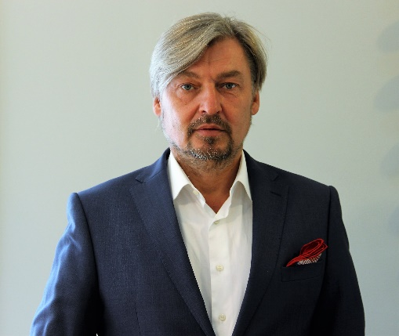
Salacgrīvas novada pašvaldības 2019.gada publiskais pārskats sniegs tā lasītājiem un skatītājiem informāciju par novadā notiekošo, plāniem, iecerēm un realizētajiem projektiem. Publiskais pārskats ir iepriekšējā gada paveiktā īss apkopojums.

2019.gads ir bijis darbīgs, pašvaldības finansiālais stāvoklis ir stabils, gada laikā notikuši plānotie pasākumi, esam atbalstījuši biedrības, pašvaldības iestādes un struktūras ir realizējušas lielu daļu no attīstības plānā iecerētajiem pasākumiem.
Šī gada lielākā aktualitāte ir administratīvi teritoriālās reformas projekts, kura aktivitātēm ir pakārtotas daudzas lietas. Reformas karoga ēna nomāc un ietekmē arī mūsu pašvaldības plānotos darbus un projektus. Bet loģiski, ilgtspējīgi domājot, esam raduši iespējas vairākus pašvaldības finansētos projektus virzīti uz priekšu. Ir atrasti resursi stāvlaukuma pie Liepupes skolas izbūvei, izbūvēsim ietvi, lai skolu savienotu ar centru, ierīkosim apgaismojumu, sakārtosim autobusa pieturas un labiekārtosim apkārtni, šogad plānojam, bet darbi būs redzami nākamajā gadā. Nākamajā gadā plānojam Tūjas krustojuma rekonstrukciju un, sadarbībā ar biedrību “Tūjaskrasts” un Eiropas Savienības finansējumu, veiksim Zinību centra apkārtnes labiekārtošanu.
Prieks un gandarījums ka novadā attīstās restorānu bizness, mazā uzņēmējdarbība, tiek atjaunots zirgu stallis Svētciemā. Viens no jautājumiem, kuru tagad risinām steidzamības kārtībā, ir ilgi gaidītais teritorijas plāns, kuru apdraud VARAM (Vides aizsardzības un reģionālās attīstības ministrijas) ideja apturēt jebkādus teritorijas plānu izstrādes līdz reformai.

Pašreizējās finansiālā situācija ir pietiekoši laba un stabila, esam palielinājuši vairākus pabalstu veidus, mēs turpinām atbalstīt kultūras pasākumus un kolektīvu pieredzes apmaiņas braucienos un dalību konkursos. No jauna esam izstrādājuši saistošos noteikumus par Par licencēto makšķerēšanu un vēžošanu, kas dos jaunas iespējas tūrisma attīstībai.
No saimnieciskām lietām jāpiemin mazdārziņu apsaimniekošanas biedrības, kuras šobrīd veidojas.
Ir notikušas reorganizācijas pašvaldības iestādēs: apvienojot Ainažu ugunsdzēsības un Salacgrīvas muzejus, esam izveidojuši vienu Salacgrīvas novada muzeju. Arī pašvaldības kultūras iestādes tagad ir apvienotas, un to darbu koordinē Salacgrīvas novada kultūras centrs. Varam redzēt, ka pēc reorganizācijas šo iestāžu darbs nav pasliktinājies, ir centralizēta darbu un pasākumu koordinācija.
Pieņemot lēmumus par finansējuma piešķiršanu skatāmies, lai tas būtu ilgtermiņa projekts un ieguvēji no tā būtu uzņēmēji, pakalpojumu sniedzēji. Šogad budžetā atvēlējām finansējumu bērnu un jauniešu nometņu organizēšanai, nākamajā gadā, un vēl 3 – 4 gadus, Salacgrīvā notiks ZZ čempionāts - sporta un prāta spēles 5. līdz 12. klašu skolēniem no visas Latvijas. Tas ir liels ieguvums mūsu biznesam, infrastruktūrai un atpazīstamībai.
Veiksmīga sadarbība, ne tikai pasākumu organizēšanā, bet arī ES projektu īstenošanā ir izveidojusies ar biedrībām: “Sports Salacgrīvas novadam”, “Salacgrīvas ūdens sporta biedrība”, “Lielsalacas evaņģēliski luteriskā draudze”, “Tūjas krasts”, “Jūrkante”.
Ir noslēgusies ļoti nopietna ūdenssaimniecības projekta “Ūdenssaimniecības infrastruktūras attīstība Salacgrīvas pilsētā 3.kārta”, kuru īstenojot rekonstruēta ūdenssaimniecība un par šī projekta finanšu līdzekļiem sakārtotas ielas (bruģētas, asfaltētas, ierīkots apgaismojums). Viens no nākamajiem izaicinājumiem, lai izpildītu projekta nosacījumus ir pieslēgumi jaunajam ūdenssaimniecības projektam. Runājot par tīru vidi un ieņēmumiem jāsaka, ka akciju sabiedrība “Brīvais vilnis” atsakās no savas kanalizācijas sistēmas, un tā tiek pārslēgta pie SIA “Salacgrīvas ūdens” attīrīšanas iekārtām. Tas ir pozitīvs solis, jo ļaus noturēt nemainīgu, sabiedrībai pieejamāku tarifu.
Neesam aizmirsuši pasumināt mūsu uzņēmējus, veidojot konkursu Salacgrīvas novada uzņēmējs. Pēdējā laikā ir atdzimusi un ar pilnu spēku strādā uzņēmēju konsultatīvā padome, aktīvi darbojas jaunā uzņēmējdarbības konsultante.
Runājot par nākamo gadu jāsaka, ka tas Salacgrīvas novadam būs liktenīgs. Decembra ārkārtas sēdē pieņēmām kārtējo lēmumu, balstoties uz iedzīvotāju aptaujas rezultātiem par reformu, sniegt argumentētus ierosinājumus ATR (administratīvi teritoriālās reformas) pamatlikumā.
Paldies tiem Salacgrīvas patriotiem, kuri atrada laiku un bija Saeimas ēkas novembrī un tiem kuri sirdī bija kopā ar mums šajā protesta akcijā. Galvenie argumenti kāpēc mēs negribam ATR ir: mēs esam pašpietiekams novads ar savām tradīcijām, un jaunajā ATR plānā nav ņemtas vērā Salacgrīvas novada nākotnes attīstības tendences.
Kopumā šajos trakajos juku un neskaidrības laikos mēs, diezgan veiksmīgi, esam izlēkājuši starp celmiem un purva akačiem. Paldies novada uzņēmējiem, iedzīvotājiem, skolotājiem, skolēniem un viņu vecākiem, vecvecākiem, ikvienam novada iedzīvotājam, kurš ir sava novada patriots. Mēs dzīvojam spraigā, interesantā, piedzīvojumu pilnā laikā. Neskatoties uz visu, kas notiek apkārt, esam noturējuši to kas mums ir un neskatoties uz visādiem draudiem - darbi turpinās!

Salacgrīvas novada domes priekšsēdētājs Dagnis Straubergs

Salacgrīvas novada pašvaldības 2019.gada publiskais pārskats sagatavots saskaņā ar Latvijas Republikas likuma „Par pašvaldībām” 72. pantu, MK noteikumiem Nr.413 „Noteikumi par gada publiskajiem pārskatiem” un likumu „Par budžetu un finanšu vadību” 14. panta 3. daļu. Pārskatā ir iekļauta informācija par Salacgrīvas novada domes deputātu, amatpersonu un speciālistu darbību 2019.gadā, par finanšu pārvaldību, par īstenotajiem un plānotajiem projektiem, par ieguldījumiem novada labiekārtošanā un sociālās palīdzības nodrošināšanā. Atsevišķās nodaļās atspoguļota pašvaldības iestāžu un kapitālsabiedrības darbība.
- Salacgrīvas novada vizītkarte
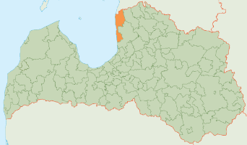
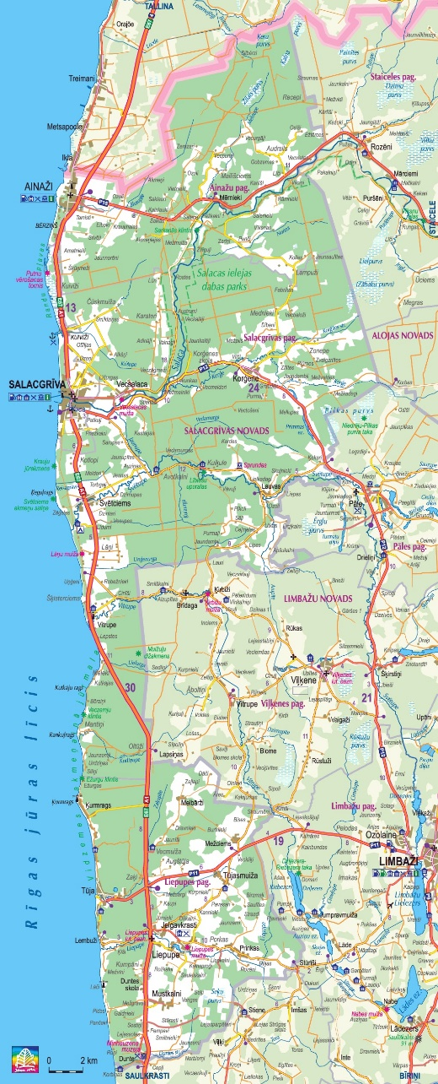
Novada raksturojums

Salacgrīvas novads atrodas Latvijas ziemeļrietumos, blakus Baltijas jūras Rīgas jūras līcim, robežojas ar Igaunijas Republiku, Alojas un Limbažu novadiem. Salacgrīvas novada teritoriju šķērso gan valsts, gan vairāki reģionālas nozīmes autoceļi. Salacgrīvas pilsētā atrodas gan tirdzniecības osta, gan vairākas jahtu ostas. Administratīvi novads ietilpst Rīgas plānošanas reģionā.
Salacgrīvas novads izveidojās 2009.gadā pēc teritoriāli administratīvās reformas, apvienojoties Salacgrīvas pilsētai ar lauku teritoriju, Ainažu pilsētai ar lauku teritoriju, kā arī Liepupes pagastam.
Novada administratīvais centrs – Salacgrīva, novada teritoriālās vienības: Ainažu pilsēta, Salacgrīvas pilsēta, Ainažu pagasts, Salacgrīvas pagasts, Liepupes pagasts. Ciemi: Mērnieki, Korģene, Vecsalacas, Lauvas, Svētciems, Lāņi, Lembuži, Liepupe, Tūja, Jelgavkrasti, Dunte.
Novada platība – 637,6 km2, Rīgas jūras līča piekraste stiepjas 55,5 km garumā gar novada rietumu daļu; iedzīvotāju skaits uz 01.01.2020. ir 7707, iedzīvotāju blīvums 12,09 iedz/km2
Salacgrīvas novada pašvaldības pārziņā ir 319,91 km ceļu un 84,20 km ielu, kā arī 30 tilti. Pašvaldības teritoriju šķērso valsts autoceļš A1(E67) (Rīga (Baltezers)—Igaunijas robeža (Ainaži)), reģionālas nozīmes autoceļi P11(Kocēni—Limbaži—Tūja), P12 (Limbaži—Salacgrīva), P15 (Ainaži—Matīši). Attālumi: līdz Rīgas centram - 103 km, līdz Limbažu centram - 48 km, līdz Alojas pilsētas centram - 53 km, līdz Valmieras centram - 94 km, līdz Saulkrastu centram - 58 km, līdz Pērnavas centram - 77 km, līdz Tallinas centram - 206 km.

Salacgrīvas novads ir Ziemeļvidzemes attīstības dzinējspēks ar apmierinātiem, aktīviem iedzīvotājiem, uzņēmējiem un novada viesiem, attīstītu infrastruktūru, stabilu uzņēmējdarbību, kvalitatīvu izglītību, kultūru, racionāli un ilgtspējīgi izmantotiem dabas resursiem, drošu sociālo vidi.
Galvenā novada prioritāte ir cilvēks. Ikviena darbība Salacgrīvas novada attīstības veicināšanā tiek virzīta uz sabiedrības labklājības nodrošināšanu un apmierinātības celšanu.
Salacgrīvas novads ir vieta, kur iegūt zināšanas, kā arī tās likt lietā piedaloties darba tirgū. Salacgrīvas novada teritorija ir ērti sasniedzama no dažādām pasaules vietām, izmantojot jūras un sauszemes transportu – jūras, autotransportu un velotransportu.
Salacgrīvas novadā augstu tiek vērtēta saimnieciskā darbība, kas nodod tautas tradīcijas un prasmes nākamajām paaudzēm.
Salacgrīvas novads ir ZAĻAIS NOVADS, kurā ilgtspējīga saimniekošana ir iespēja, nevis ierobežojums.
Salacgrīvas novada piekraste ir novada vērtība, bagātība un līdzsvarotas attīstības pamats. Tā ir brīvi pieejama ikvienam interesentam. Salacas upe tiek veiksmīgi apsaimniekota, tajā mīt laši, nēģi, tā ir tūristiem interesants rekreācijas objekts.
Salacgrīvas novads ir plaši pazīstama kultūras un sporta pasākumu norises vieta.
Katrai no administratīvajām teritorijām ir savs ģerbonis.
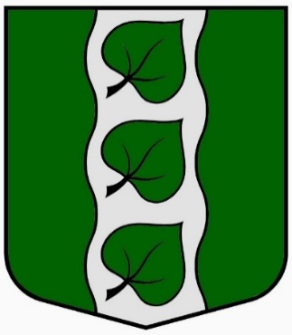

AINAŽI LIEPUPE SALACGRĪVA
2009.gadā, pēc apvienošanās, apstiprināts Salacgrīvas novada ģerbonis, kurā simboliski ar trim enkuriem apvienojušās trīs pašvaldības – Ainaži, Liepupe, Salacgrīva.

Ūdens apgāde un notekūdeņu attīrīšana

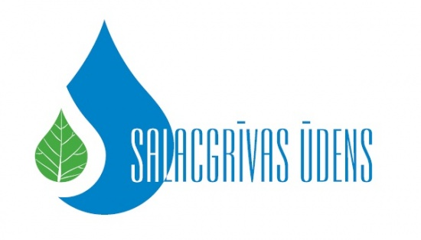
Ar ūdensapgādes un notekūdeņu attīrīšanas jautājumiem Salacgrīvas novadā nodarbojas uzņēmums SIA „Salacgrīvas ūdens”, sniedzot pakalpojumus - ūdens ieguvei, uzkrāšanai un sagatavošanai lietošanai līdz padevei ūdensvada tīklā, ūdens piegādei no padeves vietas ūdensvada tīklā līdz pakalpojuma lietotājam, notekūdeņu savākšanai un novadīšanai līdz notekūdeņu attīrīšanas iekārtām, notekūdeņu attīrīšanai un novadīšanai virszemes ūdensobjektos.
Darbības nodrošināšanai ir izveidotas 19 artēziskās akas, 9 atdzelžošanas stacijas, 6 notekūdeņu attīrīšanas iekārtas. Centralizētie kanalizācijas tīkli atrodas Ainažos, Korģenē, Vecsalacā, Liepupē, Tūjā, Svētciemā un Salacgrīvā. SIA „ Salacgrīvas ūdens” novada iedzīvotājiem un uzņēmumiem sniedz asenizācijas pakalpojumus.
Lietusūdeņu savākšana daļēji tiek nodrošināta Salacgrīvā, Ainažos, Korģenē, Liepupē. Citviet lietusūdeņu savākšanai tiek izmantotas grāvju sistēmas. Daļā Salacgrīvas novada teritorijas savu funkciju pilda meliorācijas sistēmas.

2019.gadā veiktie darbi:
Projekta vai veikto darbu nosaukums | Paveiktais | ES finansējums | Pašvaldības finansējums | SIA “Salacgrīvas ūdens” finansējums
Ūdenssaimniecības infrastruktūras attīstība Salacgrīvas pilsētā 3.kārta | Izbūvēti centralizētās kanalizācijas tīkli Salacgrīvas pilsētas Robežu, Bangu,Selgas,Līču,Sila,  Ziedu, Meldru, Ceriņu , Lazdu, Zvaigžņu, Viļņu, Atlantijas, Murdu un Laivu ielās. Izbūvēto tīklu kopgarums – 7378 metri. Izbūvētas 8 kanalizācijas sūkņu stacijas. | 1148277,12 | 422299,30
Centralizētā ūdensvada (ar pieslēgumiem) izbūve Meldru un Ceriņu ielās | Izbūvēts maģistrālais ūdensvads (1052 metri) ar pieslēgumiem (184 metri) un uzskaites akām. |  | 78106
Ūdensvada izbūve Bangu, Robežu un Selgas ielās | Izbūvēts maģistrālais ūdensvads 295 metru garumā |  |  | 4418
Ūdensvada izbūve Viļņu, Lejas Lazdu un Salas ielās | Izbūvēts maģistrālais ūdensvads ar pieslēgumiem 461 metra garumā |  |  | 7663
Ūdensvada izbūve Atlantijas ielā | Izbūvēts maģistrālais ūdensvads 1050 metru garumā |  |  | 20160
Ūdensvada izbūve Laivu ielā | Izbūvēts maģistrālais ūdensvads 140 metru garumā |  |  | 2380
Ūdensvada izbūve Krīperu ielā un maģistrālā pievada izbūve uz Viļņu ielu 22 | Izbūvēts maģistrālais ūdensvads 441 metra garumā |  | 19087
Ūdensvada izbūve Ainažos no Nākotnes ielas līdz Valdemāra ielai 8 | Izbūvēts maģistrālais ūdensvads 240 metru garumā |  |  | 4008
Sadzīves kanalizācijas tīklu izbūve Transporta un Baznīcas ielās (projekta mērķis – pārņemt a/s “Brīvais vilnis” ražošanas notekūdeņu attīrīšanas pakalpojumu)* | Izbūvēti kanalizācijas tīkli 610 m kopgarumā kā arī 2 jaunaas kanalizācijas sūkņu stacijas* |  |  | 239200
*Projekta nodošana ekspluatācijā paredzēta 2020.gada janvāra otrajā pusē.
Veicot ūdensvada un kanalizācijas tīklu pārklājuma paplašināšanu, SIA “Salacgrīvas ūdens” galvenais mērķis ir palielināt lietotāju skaitu, kas palīdzētu noturēt pašreiz Salacgrīvas novadā spēkā esošos ūdenssaimniecības tarifus. Svarīgākais šajā aspektā ir vienošanās ar a/s “Brīvais vilnis” par kanalizācijas pakalpojuma sniegšanas teritorijas pārņemšanu, kā arī par a/s “Brīvais vilnis” notekūdeņu novadīšanu uz Salacgrīvas pilsētas notekūdeņu attīrīšanas iekārtām pēc projekta realizācijas. Pašreiz novadā spēkā esošie ūdenssaimniecības tarifi ir zemākie, salīdzinot tos ar kaimiņos esošo novadu tarifiem:
 | ūdens eur /m3 (bez PVN) | kanalizācija eur/m3 (bez PVN)
Limbažu novads | 1,38 | 1,66
Saulkrastu novads | 1,04 | 1,69
Alojas novads | 1,17 | 2,00
Salacgrīvas novads | 0,93 | 1,51

Īpaši pateicamies tiem salacgrīviešiem un kuivižniekiem, kas jau ir izmantojuši iespēju pieslēgties pie 2.un 3.kārtas projektā izbūvētajiem centralizētajiem kanalizācijas tīkliem – tādā veidā dodot savu artavu novada ūdenssaimniecības tarifa saglabāšanā.
Ostas
Salacgrīvas osta – Salacgrīvas novada domes izveidota pastarpinātās pārvaldes iestāde, kas veic Salacgrīvas ostas pārvaldīšanu – ir viens no novada un reģiona loģistikas centriem. Ostā izbūvētas sešas piestātnes un aktīvi strādā viena stividoru kompānija, izbūvēta neliela jahtu piestātne.
Aplūkojot Salacgrīvas ostas kravu apgrozījumu vairāku gadu perspektīvā, redzams, ka 2019.gadā Salacgrīvas ostas kravu apgrozījums nedaudz samazinājies salīdzinājumā ar 2018.gadu, sasniedzot 299 715 tonnas. Salīdzinot ar 2018.gadu, 2019.gadā samazinājies pārvadāto kokmateriālu apjoms, bet pieaudzis pārvadātās šķeldas un kūdras apjoms.

Ostā un blakus ostas teritorijai darbojas zivju pārstrādes rūpnīca a/s "Brīvais vilnis".
Kuivižu osta atvērta zvejas kuģiem, piekrastes zvejniekiem, burātājiem un jahtotājiem, jo ir izbūvēta piestātne zvejas kuģiem un jahtām. Ainažu osta – šobrīd nav aktīvi kuģojama, bet tiek meklēti investori, kuri varētu šo ostu attīstīt par labu jahtu ostu.

- Iedzīvotāji

Salacgrīvas novada teritorijā iedzīvotāji izvietojušies nevienmērīgi. Iedzīvotāju skaits samazinās, tas skaidrojams ar zemo dzimstību un no valsts izbraukušo skaita pieaugumu.
Salacgrīvas novada nacionālais sastāvs 2019.gadā – latvietis (7003), krievs (341). pārējie (282). ukrainis (111). Salacgrīvas novada valstiskā piederība – pilsonis (7465), nepilsonis (211), bēglis (0), pārējie (61).
Gads | Novads iedz.skaits | Salacgrīva | Salacgrīvas pag. | Ainaži | Ainažu pag. | Liepupes pag | Vīrieši | Sievietes | Līdz darbaspējas vecumam | Darbaspējas vecumā | Pēc darbaspējas vecumam
2019 | 7707 | 2758 | 1983 | 745 | 457 | 1764 | 3728 | 3899 | 860 | 4980 | 1867
2018 | 8024 | 2823 | 2096 | 787 | 480 | 1838 | 3908 | 4116 | 928  590 S  154 A  184 L | 5262  3212 S  831 A  1219 L | 1834  1117 S  282 A  435 L
Iedzīvotāju skaits vasaras sezonā palielinās, kad atpūtnieki šeit ierodas, lai pavadītu savu brīvo laiku. Lielākā iedzīvotāju un darba vietu koncentrācija ir novada pilsētās – Salacgrīvā un Ainažos, kā arī tādās ciema teritorijās, kā Svētciems, Liepupe, Tūja, Korģene, Vecsalaca.

- Uzņēmējdarbība

Salacgrīvas novada iedzīvotāji savas prasmes pierāda, veicot gan intelektuālu darbu, gan strādājot fizisku darbu. Ir dzimtas, kuras savas amata prasmes nodod no paaudzes paaudzē. Novadā veidojas spēcīga vietējo kopienu struktūra, kas vieno iedzīvotājus kopējām interesēm un to aizstāvēšanai novada pārvaldības līmenī.
2019.gada vasarā darbu Salacgrīvas novada domē uzsāka uzņēmējdarbības konsultants.

Galvenās tautsaimniecības nozares ir lauksaimniecība, mežsaimniecība, zivjrūpniecība, tūrisms un mazumtirdzniecība.

Lielākie uzņēmumi Salacgrīvas novadā – SIA Ardagh Metal Packaging Latvia, a/s Brīvais vilnis, SIA Baltic Forest, SIA Zaļkrasti, SIA Kubikmetrs, SIA Īveja, SIA NOVEST, SIA Grandeg, SIA Acteks, SIA NOVEST, SIA CELSIM LS, SIA Banķis, Valsts sabiedrība ar ierobežotu atbildību Bērnu psihoneiroloģiskā slimnīca "AINAŽI", SIA Vidzemes mēbeļu fabrika, SIA Lauvu Media, SIA WOOD Ltd, z/s Irnumi-2, SIA Muižas klēts, SIA Jaunbirztaliņas, SIA ALANDMA, SIA JMK LUX, SIA RISSA.

Likvidēto un no jauna reģistrēto uzņēmumu skaits Salacgrīvas novadā

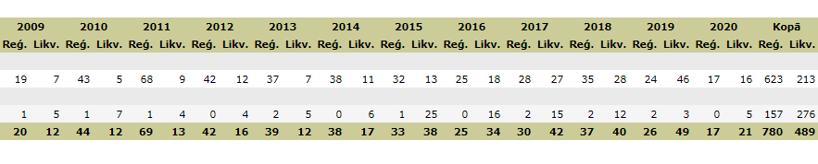

- Nodarbinātība

Bezdarba līmenis Salacgrīvas novadā
Gadi | % | Iedzīvotāju skaits
2020.janv | 4,6% | 208
2019.janv | 4,0% | 187
2018.janv | 4,2% | 201
2017.janv | 8,4% | 412
- Galvenie notikumi, kas ietekmējuši iestādes darbību 2019. gadā
Salacgrīvas novada dome 2019.gadā turpināja strādāt saskaņā ar pieņemtajiem pašvaldības attīstības plānošanas dokumentiem – Salacgrīvas novada attīstības programmu 2015.-2021.gadam un šīs programmas ietvaros apstiprināto Rīcības plānu 2019.-2021.gadam un Investīcijas plānu 2019.-2021.gadam, īstenojot ilgtermiņa finanšu politiku un nodrošinot pašvaldības funkciju izpildei nepieciešamos finanšu resursus.
Lai veicinātu uzņēmējdarbību un saglabātu apdzīvotību, uzlabojot publiskās ceļa infrastruktūras kvalitāti lauku teritorijā, piesaistot Eiropas Lauksaimniecības fonda lauku attīstībai finansējumu pasākuma „Pamatpakalpojumi un ciematu atjaunošana lauku apvidos” ietvaros, 2019.gadā turpinājās projekta “Salacgrīvas novada grants ceļu pārbūve” īstenošana. Šī projekta ietvaros notika autoceļu “Punči-Zālītes, Ainažu pagastā”, “Zītaru ielas sākums – Atvases, Salacgrīvas pagastā, “Lielā Zītaru iela, Salacgrīvas pagastā” un “Gulbīši – Liepupes muiža, Liepupes pagastā” pārbūve.
Lai palielinātu privāto investīciju apjomu, veicot ieguldījumus komercdarbības attīstībai atbilstoši pašvaldības attīstības programmā noteiktajai teritoriju ekonomiskajai specializācijai, pašvaldība 2019.gadā pabeidza īstenot Eiropas Reģionālās attīstības fonda 3.3.1.specifiskā atbalsta mērķa „Palielināt privāto investīciju apjomu reģionos, veicot ieguldījumus uzņēmējdarbības attīstībai atbilstoši pašvaldību attīstības programmās noteiktajai teritoriju ekonomiskajai specializācijai un balstoties uz vietējo uzņēmēju vajadzībām” projektus “Uzņēmējdarbībai nozīmīgas infrastruktūras attīstība Salacgrīvas novada Salacgrīvas pagasta Svētciemā” un “Uzņēmējdarbībai nozīmīgas infrastruktūras attīstība Salacgrīvas novada Salacgrīvas pilsētā”. Projekta „Uzņēmējdarbībai nozīmīgas infrastruktūras attīstība Salacgrīvas novada Salacgrīvas pagasta Svētciemā” ietvaros tika pārbūvēta Sēņu iela, Svētciemā, savukārt, projekta „Uzņēmējdarbībai nozīmīgas infrastruktūras attīstība Salacgrīvas novada Salacgrīvas pilsētā” ietvaros tika pārbūvēta Transporta iela, Salacgrīvā.
Lai paaugstinātu energoefektivitāti pašvaldības ēkās, darbības programmas „Izaugsme un nodarbinātība” 4.2.2.specifiskā atbalsta mērķa ietvaros, 2019.gadā realizēts projekts „Energoefektivitātes paaugstināšana Salacgrīvas novada domes ēkā”.
Lai atjaunotu vai izveidotu Vidzemes piekrastei nozīmīgu kultūrvēsturiskā mantojuma objektus, 5.5.1.specifiskā atbalsta mērķa ietvaros 2019.gadā turpinājās projekta „Vidzemes piekrastes kultūras un dabas mantojuma iekļaušana tūrisma pakalpojumu izveidē un attīstībā – "Saviļņojošā Vidzeme” īstenošana. Salacgrīvas novada dome ir viens no četriem projekta partneriem. Mūsu pašvaldības teritorijā plānota Zvejnieku parka estrādes pārbūve un teritorijas labiekārtošana.
2019.gadā turpinājās INTERREG Centrālās Baltijas jūras reģiona 2014. – 2020. gadam programmas projekta Coast4us (“Piekraste mums”) realizācija. Projekta mērķis ir attīstīt jaunu, inovatīvu, visaptverošu un vietējās vajadzībās balstītu attīstības plānošanas pieeju jūras un piekrastes teritoriju izaugsmei Somijā, Latvijā, Zviedrijā un Igaunijā.
2019.gadā pabeigta INTERREG Centrālās Baltijas jūras reģiona 2014. – 2020. gadam programmas projekta „Water emissions and their reduction in village communities – villages in Baltic Sea Region as pilots”/VillageWaters (“Ūdens emisijas un to samazināšana ciemu kopienās – Baltijas Jūras Reģionu piekrastes ciemi kā pilotteritorijas” /VillageWaters realizācija. Projekta ietvaros ierīkota lokāla sadzīves ūdens attīrīšanas iekārta dzīvojamai mājai Ainažos, Valdemāra ielā 8B, kuru nav iespējams pievienot pie centrālā kanalizācija tīkla, un veikta Svētciema notekūdeņu attīrīšanas ietaišu rekonstrukcija.
2019.gadā pabeigta 2017.gadā uzsākto Igaunijas – Latvijas pārrobežu sadarbības programmas projektu realizācija, kuros Salacgrīvas novada dome ir viens no projekta partneriem. Projekta Pārgājiena maršruts pa Baltijas jūras piekrasti Latvijā un Igaunijā /Costal hiking ietvaros izveidos pārgājienu tūrisma maršrutu gar Baltijas jūru no Latvijas dienvidrietumu robežas līdz Tallinai Igaunijā. Projekts Zaļais dzelzceļš /Green Railway paredz bijušo dzelzceļa līniju infrastruktūras sakārtošanu Vidzemē un Dienvidigaunijā, kopumā izveidojot aptuveni 750 km garu kopīgu velo/kājāmgājēju maršrutu, kura lielākā daļa ved pa bijušajām dzelzceļa līnijām. Projekta Droša piekraste un jūra Latvijā un Igaunijā /Safe Sea mērķis ir uzlabot vides drošību jūras un piekrastes ūdeņos Rīgas jūras līča un Irbes šauruma teritorijās, stiprinot Latvijas un Igaunijas glābšanas dienestu un infrastruktūras pārvaldītāju (mazo ostu, pašvaldību) sadarbību un kapacitāti. Šī projekta ietvaros izbūvēta operatīvā transporta nobrauktuve Vitrupē.
2019.gadā turpinājās uzsāktie Eiropas Sociālā fonda projekti – “Karjeras atbalsts vispārējās un profesionālās izglītības iestādēs”, kas paredz dažādus atbalsta pasākumus - karjeras informācijas, karjeras izglītības un karjeras konsultāciju u.c. aktivitāšu nodrošināšana projektā iesaistīto izglītības iestāžu izglītojamiem visos Latvijas novados un republikas pilsētās, kā arī projekts “Atbalsts izglītojamo individuālo kompetenču attīstībai”, kura mērķis ir nodrošināt Latvijas izglītības pakalpojumu daudzveidību, kas balstīti uz individuālās mācību pieejas attīstību un ieviešanu vispārējās izglītības iestādēs, tādējādi uzlabojot izglītojamo kompetences un mācību sasniegumus.
Piesaistot Eiropas Jūrlietu un zivsaimniecības fonda finansējumu, uzsākta projekta “Klimata pārmaiņu mazināšana Salacgrīvas novada ielu apgaismojuma infrastruktūrā” realizācija. Projekta ietvaros plānots nomainīt Salacgrīvas novada publiskā ielas apgaismojuma energoietilpīgos Na spuldžu gaismekļus pret ekonomiskiem LED gaismekļiem.
Darbības programmas “Izaugsme un nodarbinātība” 9.3.1. specifiskā atbalsta mērķa 9.3.1.1.pasākuma “Pakalpojumu infrastruktūras attīstības deinstitucionalizācijas plānu īstenošanai” ietvaros 2019.gada decembrī ar Centrālo finanšu un līgumu aģentūru noslēgta vienošanās par projekta “Pakalpojumu infrastruktūras attīstība deinstitucionalizācijas plāna īstenošanai Salacgrīvas novadā” īstenošanu. Projekta ietvaros tiks izveidoti rehabilitācijas pakalpojumi bērniem ar funkcionāliem traucējumiem, grupu dzīvokļa pakalpojumi personām ar garīga rakstura traucējumiem un dienas aprūpes centrs personām ar garīga rakstura traucējumiem.

Piesaistot Latvijas valsts budžeta finansētas mērķprogrammas „Projektu konkurss par finansiālu atbalstu pašvaldībām un nevalstiskajām organizācijām ģimenei labvēlīgas vides veidošanai sabiedrībā” finansējumu, pirmsskolas izglītības iestāde “Vilnītis” realizēja projektu “Ceļā uz laimīgu bērnību”. Projekta mērķis izglītot vecākus par bērnu audzināšanu bez vardarbības, mācīties izprast bērna uzvedību, veidot kopības sajūtu, dāvāt prieku bērniem.
2019.gadā uzsākta dalība Eiropas Savienības fonda projektā Nr. 8.3.4.0/16/I/001 “Atbalsts priekšlaicīgas mācību pārtraukšanas samazināšanai”.
2019.gadā Salacgrīvas novada dome organizēja projektu konkursu "Iedzīvotāji veido savu vidi 2019". No budžeta līdzekļiem konkursam ik gadu tiek piešķirti 5000 EUR, un tā mērķis ir uzlabot dzīves kvalitāti Salacgrīvas novadā, veicinot novada iedzīvotāju privātu iniciatīvu, kā arī līdzdalību tās īstenošanā. Konkursam projektus varēja iesniegt sabiedriskas organizācijas un iedzīvotāju grupas, kas apvieno vismaz 7 cilvēkus. Tam tika iesniegti 13 iedzīvotāju iniciatīvas projekti, no kuriem atbalstu saņēma 8. No tiem 3 projekti realizēti Ainažos, kur sakārtoti 2 daudzdzīvokļu māju pagalmi un atjaunotas S.Aresēnija pareizticīgo baznīcas kāpnes. Salacgrīvā realizēti 2 projekti – izveidots aktīvās atpūtas laukums bērniem un jauniešiem, kā arī labiekārtots daudzdzīvokļu mājas pagalms. Lauvās demontēts vecais un izbūvēts jauns dēļu laukums basketbolam un pasākumu norisei, Svētciemā izveidota šķiroto atkritumu konteineru novietne pie daudzdzīvokļu mājām, Liepupē labiekārtots daudzdzīvokļu mājas pagalms, uzlabojot tā segumu.
Pašvaldība turpina iesaistīties zivju resursu saglabāšanas un pavairošanas projektos, piesaistot Zivju fonda līdzfinansējumu projektos “Taimiņu smoltu ielaišana Salacas upes baseinā”, “Nēģu populācijas pavairošana Salacas upē”, “Vaislas taimiņu zveja to populācijas pavairošanai Salacā”, “Zivju resursu aizsardzība Salacas upē”, “Nārsta vietu atjaunošana Salacas upē” un “Nārsta vietu atjaunošanā Korģē”.
Novadā darbojas Valsts un pašvaldības vienotais klientu apkalpošanas centrs, kurā ir pieejami gan pašvaldības, gan valsts iestāžu pakalpojumi un konsultācijas par iestāžu e-pakalpojumiem: Valsts ieņēmumu dienesta (VID), Valsts sociālās apdrošināšanas aģentūras (VSAA), Pilsonības un migrācijas lietu pārvaldes (PMLP), Nodarbinātības valsts aģentūras (NVA), Uzņēmumu reģistra (UR), Valsts zemes dienesta (VZD), Lauku atbalsta dienesta (LAD), Lauksaimniecības datu centra (LDC) un Valsts darba inspekcijas (VDI). Iedzīvotājiem ir iespēja saņemt konsultācijas par portāla www.latvija.lv lietošanu un pieejamo e-pakalpojumi izmantošanu.
Pārskata gadā turpinājusies sadarbība ekonomikas, uzņēmējdarbības, tūrisma, kultūras un izglītības jomās ar pašvaldības sadarbības partneriem Handevitas pašvaldību Vācijā, Nīčepingas pašvaldību Zviedrijā, Heedemestes pašvaldību Igaunijā, Gori pašvaldību Gruzijā un Gabala pašvaldību Azerbaidžānā.
2019.gadā Salacgrīvas novadā tika organizēti dažādi tradicionāli lielāki un mazāki kultūras un sporta pasākumi. Kultūras un sporta dzīve novadā tiek veidota tā, lai viesiem un pašiem novada cilvēkiem visa gada laikā būtu interesanti. Lielākie un atpazīstamākie kultūras pasākumi: Reņģēdāju festivāls, Pakaļdzīšanās Lieldienām, Starptautiskais Ziemeļlivonijas festivāls Ainažos, Mūsdienu akustisko vokāli instrumentālo grupu festivāls – konkurss „Sudraba kaija”, Jūras svētki, Salacgrīvas novada senioru svētki, Salacgrīvas klasiskās mūzikas festivāls, krasta mačs basketbolā un Nēģu diena, kur katram interesentam bija iespēja iepazīties ar nēģu zvejas noslēpumiem, jo Salacgrīvas novads ir vienīgā vieta pasaulē, kur nēģus zvejo uz nēģu tačiem ar īpašiem murdiem.
2019.gadā notika gadskārtējās sacensības taimiņu un lašu makšķerēšanā ar spiningu vai mušiņmakšķeri "Salacgrīvas laša kauss 2019".
Valsts simtajā dzimšanas dienā suminājām gada cilvēkus un Goda un atzinības rakstus saņēma labākie Salacgrīvas novada sportisti un skolēni.
Novadā sekmīgi darbojas nevalstiskās organizācijas, ar kurām pašvaldībai ir izveidojusies ļoti laba sadarbība. Tās dažādo brīvā laika pavadīšanas iespējas iedzīvotājiem, kā arī iesaista pašvaldības iedzīvotājus sportiskās aktivitātēs, popularizē basketbola, hokeja tradīcijas pašvaldībā, atbalsta motosporta aktivitātes, deju studiju darbību. Salacgrīvas novada pensionāru biedrība aktīvi piedalās pilsētas sakopšanas darbos, organizē dažādas kultūras aktivitātes senioriem. Biedrību darbība ir perspektīva lieta, jo tā ir iniciatīva, kas nāk no pašu iedzīvotāju puses. 2019.gadā pašvaldība biedrību atbalstam piešķīra 140413 EUR.
Lai novērtētu un stimulētu vispārizglītojošo skolu audzēkņus un viņu pedagogus par izciliem sasniegumiem izglītībā, startējot valsts un starptautiska mēroga olimpiādēs un iegūstot godalgotas vietas, ir apstiprināts nolikums „Par naudas balvu piešķiršanu par izciliem sasniegumiem izglītībā un to apmēru”. Lai novērtētu un stimulētu mākslas un mūzikas skolu audzēkņus un viņu pedagogus, startējot valsts un starptautiskos konkursos un iegūstot godalgotas vietas, ir apstiprināts nolikums „Par naudas balvu piešķiršanu par izciliem sasniegumiem profesionālās ievirzes (mākslas un mūzikas) izglītībā un to apmēru”. Lai atbalstītu un stimulētu sportisko aktivitāti Salacgrīvas novadā un veicinātu Salacgrīvas novada iedzīvotāju dalību Latvijas un starptautiskās sacensībās, apstiprināts nolikums „Par naudas balvu piešķiršanu par izciliem sasniegumiem sportā un to apmēru”. Savukārt, nolikums „Par naudas balvu piešķiršanu par izciliem sasniegumiem kultūrā un to apmēru” nosaka kārtību, kā novadā novērtē māksliniekus, amatierkolektīvus un viņu mākslinieciskos vadītājus.
Pašvaldībā darbojas konsultatīvās padomes. Uzņēmēju konsultatīvā padome risina ar uzņēmējdarbību saistītos jautājumus. Aktīvi darbojas Sporta padome, Tūrisma padome un Jauniešu konsultatīvā padome, kas ar savām idejām iesaistās pašvaldības dzīvē. Novada ciemu dzīvi organizē ciemu vecākie, kuri apvienojušies un izveidojuši ciemu vecāko konsultatīvo padomi. Zvejnieku un makšķernieku konsultatīvā padome lemj par zvejas rīku “zivju tīkls” sadali un zivju resursu aizsardzību.
2019.gadā turpina darbību mārketinga centrs “Radīts Salacgrīvas novadā”, kurš Salacgrīvas novada organizētajā granta projektu konkursā ieguva līdzfinansējumu mārketinga centra “Radīts Salacgrīvas novadā” turpmākas darbības nodrošināšanai Salacgrīvā. Mārketinga centra “Radīts Salacgrīvas novadā” darbības mērķis ir attīstīt vietējo ražotāju aktivitāti, nodrošināt mārketinga centrā preču klāstu no Salacgrīvas novada reģistrētajiem uzņēmējiem, novada mājražotājiem un amatniekiem, nodrošināt reklāmas vietējai ražotai produkcijai un visa veida pakalpojuma sniedzējiem un strādāt pie Salacgrīvas novada ražotās produkcijas un pakalpojumu popularizēšanas piedaloties izbraukumu pasākumos un gadatirgos. Granta pretendenta idejas pieteikums tika sagatavots trīs gadiem. Grantu piešķir gadam ar iespēju izvērtējot darbību piešķirt turpmākiem diviem gadiem.
- Pašvaldības juridiskais statuss un funkcijas
Pašvaldība normatīvajos aktos noteiktās kompetences ietvaros realizē vietējo pārvaldi Salacgrīvas novada administratīvajā teritorijā. Saskaņā ar likumu “Par pašvaldībām” un Pašvaldības 28.12.2016. saistošajiem noteikumiem Nr.12 “Salacgrīvas novada pašvaldības nolikums” Pašvaldības lēmējvaras funkcijas īsteno novada dome, kuras sastāvā ir 15 ievēlētie deputāti, tajā skaitā no deputātu vidus ievēlētais domes priekšsēdētājs un divi domes priekšsēdētāja vietnieki. Kopš 2001.gada 20.marta Salacgrīvas novada domes priekšsēdētājs ir Dagnis Straubergs.
Pašvaldības lēmējorgāns – dome nodrošina pašvaldības iedzīvotāju pārstāvību, pieņem lēmumus, nosaka pašvaldības institucionālo struktūru, lemj par autonomo funkciju un brīvprātīgo iniciatīvu īstenošanu un par kārtību, kādā nodrošina pašvaldībai deleģēto valsts pārvaldes funkciju un pārvaldes uzdevumu izpildi, izstrādā un izpilda pašvaldības budžetu.
Pašvaldības dome atbilstoši kompetencei ir atbildīga par pašvaldības institūciju tiesisku darbību un finanšu līdzekļu izlietojumu.

Dome sastāv no 15 deputātiem, no kuriem 11 ir no politiskās apvienības - Latvijas reģionu apvienība, trīs pārstāv NA „Visu Latvijai!” – „Tēvzemei un Brīvībai/LNNK” un viens ZZS (zaļo un zemnieku savienība).

Salacgrīvas novada domē izveidotās komitejas:
Finanšu komiteja: Dagnis Straubergs, Kristaps Močāns, Sanita Šlekone, Jānis Cīrulis, Aija Kirhenšteine, Evija Keisele, Normunds Tiesnesis. Komitejas priekšsēdētājs Dagnis Straubergs.
Izglītības, kultūras un sporta jautājumu komiteja: Evija Keisele, Sanita Šlekone, Normunds Tiesnesis, Katrīna Borozdina, Aija Kirhenšteine, Dāvis Melnalksnis, Jānis Lipsbergs. Komitejas priekšsēdētāja Evija Keisele.
Attīstības komiteja: Jānis Cīrulis, Katrīna Borozdina, Marita Kreituse, Kristaps Močāns, Dāvis Melnalksnis, Rimants Jirgensons, Lija Jokste. Komitejas priekšsēdētājs Kristaps Močāns.
Sociālo un veselības jautājumu komiteja: Aija Kirhenšteine, Kristīne Mauliņa, Marita Kreituse, Evija Keisele, Agra Jankovska. Komitejas priekšsēdētāja Aija Kirhenšteine.

- Pašvaldības iestādes un struktūrvienības
- Salacgrīvas vidusskola,
- Veco ļaužu mītne “Sprīdīši”
- Pirmskolas izglītības iestāde “Vilnītis” ar filiālēm Korģenē un Svētciemā;
- Liepupes pamatskola (ar pirmskolas grupu);
- Krišjāņa Valdemāra Ainažu pamatskola (ar pirmskolas grupu);
- Salacgrīvas novada mūzikas skola;
- Salacgrīvas mākslas skola;
- Salacgrīvas novada jaunatnes iniciatīvu centrs “Bāka”;
- Salacgrīvas novada muzejs ar filiāli Ainažos;
- Salacgrīvas novada bibliotēka ar filiālbibliotēkām: Ainažu bibliotēka, Tūjas bibliotēka, Svētciema bibliotēka, Korģenes bibliotēka, Liepupes bibliotēka;
- Sporta un atpūtas komplekss “Zvejnieku parks”;
- Salacgrīvas novada kultūras centrs ar filiālēm Ainažos, Liepupē un Lauvās;
- Salacgrīvas novada tūrisma informācijas centrs ar Ainažu nodaļu;
- Korģenes Feldšeru – vecmāšu punkts;
- Salacgrīvas novada bāriņtiesa;
- Sociālais dienests.
Pašvaldības sniegto pakalpojumu pieejamību pašvaldības teritoriālajās vienībās nodrošina:
- Liepupes pagasta pārvalde;
- Ainažu pilsētas pārvalde.

Salacgrīvas novada domei un Limbažu novada pašvaldībai ir kopīgi izveidota iestāde – Limbažu un Salacgrīvas novadu sporta skola.
Publisko tiesību subjekts „Salacgrīvas ostas pārvalde” darbojas saskaņā ar likumu „Par ostām” un iesniedz pārskatus saskaņā ar likumu "Par uzņēmumu gada pārskatiem".

- Izglītība
Salacgrīvas novadā ir trīs vispārizglītojošās skolas – Salacgrīvas vidusskola, Liepupes pamatskola un Krišjāņa Valdemāra Ainažu pamatskola. Skolēnus uz skolu nogādā speciāli pašvaldības apmaksāti autobusi.
Salacgrīvas vidusskola
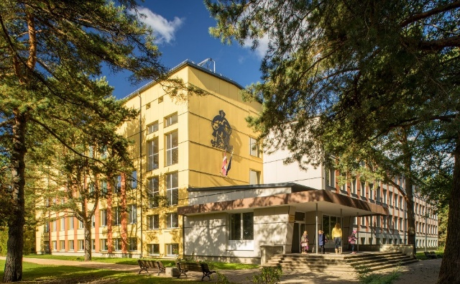
2019.mācību gadā 365 skolēni un 49 pedagogi.
1921.gada aprīlī Sveiciema saviesīgās biedrības telpā Salacgrīvas notiek apkārtnes pagasta pašvaldību iestāžu un sabiedrisko organizāciju priekšstāvju sanāksme , kurā H.Eidemanis aizrāda uz vidusskolas atvēršanas nepieciešamību. 1921.gada rudenī Salacgrīvā tika atvērta vidusskola ar reālskolas programmu. Vidusskolas dibinātājs bija tautskolotājs Hermanis Eidemanis, kas par tās direktoru strādāja no 1921.-28.gadam. Tā darbojas Salacgrīvas miesta robežās atrodošās Lielsalacas draudzes skolas telpās Krasta ielā 12. 1967.gadā lika pamatakmeni jaunajai skolai Pērnavas 31. Jaunās skolas celtniecībā lielu darbu ieguldīja skolas direktors Anatolijs Jekaraševs un z/k “Brīvais vilnis” priekšsēdētājs Alfreds Šlisers. 1970. g. 4.decembrī skolu nodeva ekspluatācijā. 1973.gadā pirmo reizi notiek Absolventu mačs. 1981. gadā notiek pirmais skrējiens “Trīs tilti”.
Skolā darbojas 14 interešu izglītības pulciņi, tai skaitā tautisko deju pulciņi piecās vecuma grupās. Katru gadu pavasarī notiek pulciņu atskaites koncerts Kultūras namā. Mūsu pašdarbnieki ir regulāri Latvijas skolu jaunatnes dziesmu un deju svētku dalībnieki. Skolas sportisti gūst augstus panākumus dažādās, arī starptautiskās sacensībās. Salacgrīvas vidusskolas direktore Sanita Šlekone

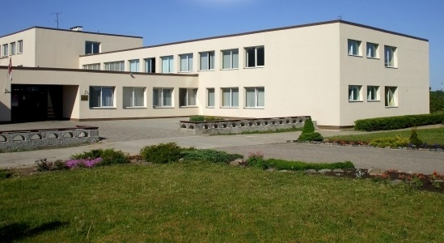
Liepupes pamatskola
2019.mācību gadā 94 skolēni, 50 pirmskolas audzēkņi un 25 pedagogi.
Jaunā Liepupes astoņgadīgā skola uzcelta 1981. gadā. Tajā apvienotas trīs ciema astoņgadīgās skolas: Duntes, Liepupes un Tūjas. 1983. gadā skola reorganizēta par vidusskolu. Realizējot ERAF projektu „Dienas centra „RŪĶU NAMS” izveide Liepupes pagastā” 2010.gadā atvērts dienas centrs “Rūķu nams”, kuru apmeklē 2 – 4 gadīgie un 5 – 6 gadīgie izglītojamie. Skolā iekārtoti 22 mācību kabineti, metālapstrādes un kokapstrādes darbnīcas, bibliotēka, zobārstniecības kabinets. Skolā darbojas 14 ārpusklases pulciņi, divi deju kolektīvi. 2018.gadā Liepupes vidusskolu reorganizēja par pamatskolu. Liepupes pamatskolas direktore Arta Rubeze

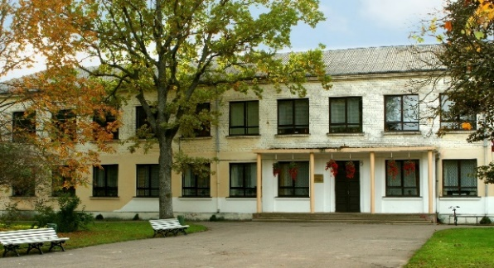
Krišjāņa Valdemāra Ainažu pamatskola

2019.mācību gadā 76 skolēni, 25 pirmskolas audzēkņi, 20 pedagogi.
Pirmā skola Ainažos dibināta 1856. gadā. Gadu gaitā skola ir mainījusi gan savu nosaukumu, gan atrašanās vietu. Pašreizējā skolas ēka ir celta 1966. gadā. No1986. gada līdz 2002. gada decembrim mācības notika 2 ēkās: Parka ielā 12 un Kr. Barona ielā 4. No 2003. gada janvāra mācības notiek vienuviet, jo pabeigta skolas dienvidu spārna 2. stāva izbūve. 2004. gadā tiek uzcelta arī piebūve skolas sporta zālei.
1996. gadā skolai tiek atjaunots Krišjāņa Valdemāra vārds. 2019.gadā, veicot reorganizāciju apvienota Krišjāņa Valdemāra Ainažu pamatskola un pirmskolas izglītības iestāde “Randa”, izveidojot Krišjāņa Valdemāra Ainažu pamatskolu ar pirmskolas grupu. Skolā ir iespēja apgūt speciālās pamatizglītības programmu izglītojamajiem ar mācīšanās traucējumiem. Kr. Valdemāra Ainažu pamatskolas direktori Sandru Kuku 2019.gadā nomainīja Ieva Skuja

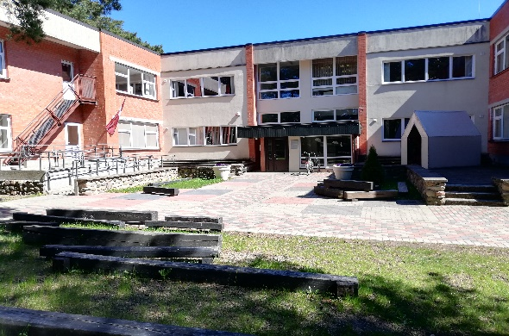
Salacgrīvas novada mūzikas skola
2019.gadā 117 audzēkņi, 14 pedagogi.
Salacgrīvas novada Mūzikas skola (līdz 2002.gadam - Salacgrīvas bērnu mūzikas skola) dibināta 1974.gada 1.jūlijā ar toreizējās Salacgrīvas pilsētas padomes lēmumu. Ainažu un Liepupes skolu bērniem ir iespēja mācīties Salacgrīvas novada mūzikas skolā. Skola piedāvā apgūt mūzikas izglītību 8 profesionālās ievirzes izglītības programmās, kas akreditētas līdz 2023.gadam. Salacgrīvas novada mūzikas skolā var apgūt šādu instrumentu spēli: klavieres, akordeons, vijole, flauta, saksofons, trompete, eifonija, sitamos instrumentus. Skolas direktore Katrīna Borozdina.
Salacgrīvas mākslas skola
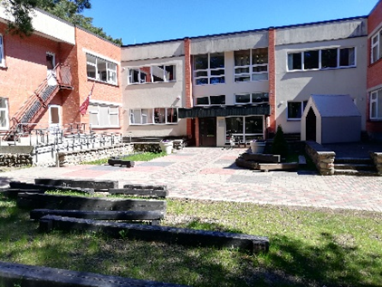
2019.gadā 133 audzēkņi, 8 pedagogi.
Salacgrīvas Mākslas skola dibināta 2002. gada 09. oktobrī ar toreizējās Salacgrīvas pilsētas ar lauku teritoriju domes lēmumu Nr. 204. Salacgrīvas Mākslas skolā mācās bērni ne tikai no Salacgrīvas, bet arī no Ainažiem un Liepupes.
Salacgrīvas Mākslas skola īsteno profesionālās ievirzes izglītības programmu Vizuāli plastiskā māksla. No 2013. gada Salacgrīvas Mākslas skola īsteno interešu izglītības programmu “ Ievads vizuāli plastiskajā mākslā”, kurā tiek uzņemti bērni no 5 gadu vecuma.
Mākslas skolas mācību programmas izveidotājs un skolas direktors Imants Klīdzējs.

Limbažu un Salacgrīvas novadu sporta skola

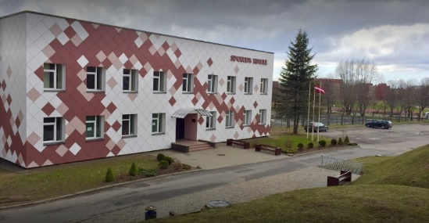
2019.gadā to apmeklēja 221 Salacgrīvas novada audzēknis.
Limbažu un Salacgrīvas novadu sporta skola izveidota 2010.gadā. Limbažu un Salacgrīvas novadu sporta skola īsteno profesionālās ievirzes sporta izglītības programmas: Basketbolā, futbolā, smaiļošana un kanoe airēšanā, vieglatlētikā, volejbolā, dambretē un burāšanā. Skolas direktore Diāna Zaļupe
Pirmskolas izglītības iestāde

Salacgrīvas novadā ir pirmskolas izglītības iestāde “Vilnītis” Salacgrīvā ar filiālēm Svētciemā un Korģenē. To apmeklē 155 bērni, direktore Dace Vilemsone.
Iestādē realizē vispārējo pirmsskolas izglītības programmu. Mācību darbu organizē noteiktā kārtībā dienas gaitā pirmsskolai raksturīgās darba formās – rotaļnodarbībās (gan atsevišķu priekšmetu, gan integrētās), rotaļās, spēlēs frontāli, pa apakšgrupām un individuāli. Pirmsskolas izglītības iestādē “Vilnītis” tiek īstenota speciālā izglītības programma izglītojamiem ar jauktiem attīstības traucējumiem.
- Salacgrīvas novada jaunatnes iniciatīvu centrs "BĀKA"
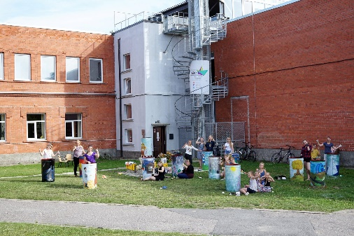
JIC “Bāka” ir Salacgrīvas novada domes dibināta iestāde, kas veic darbu ar jaunatni. Atklāta 2013.gada 30.maijā, tās mērķis ir uzlabot jauniešu dzīves kvalitāti Salacgrīvas novadā.
Centra misija: Sekmēt Salacgrīvas novada jauniešu dzīves kvalitāti, radot vidi viņu sociālekonomiskajai izaugsmei, konkurētspējai, iniciatīvai, līdzdalībai lēmumu pieņemšanā un sabiedriskajā dzīvē, kā arī veicinot viņu palikšanu pašvaldībā.
Centra vīzija: Mūsdienīgs un pieejams Centrs, kuru raksturo jauniešu iniciatīva, ilgtspēja un stabilitāte, kas atbilstoši Salacgrīvas novada pašvaldības interesēm, vajadzībām un pieprasījumam realizē un koordinē vienotu jaunatnes politiku pašvaldībā un sekmē neformālās izglītības attīstību.
Jaunieša (13 - 25 gadi) iespējas BĀKĀ:
* Lietderīgi izmantot brīvo laiku;
* Papildināt un attīstīt zināšanas un prasmes dažādos neformālās izglītības pasākumos, projektos un programmās;
* Iegūt atbalstu savām idejām un iniciatīvai;
* Iespēju darboties Salacgrīvas novada jauniešu konsultatīvajā padomē (u.c. jaunatnes organizācijās un iniciatīvu grupās);
* Iepazīt un iegūt izpratni par citu tautu kultūrām, piedaloties vietējā, reģionālā, valsts un starptautiska mēroga pasākumos, projektos un programmās jaunatnes jomā.

- Sporta un atpūtas komplekss “Zvejnieku parks”
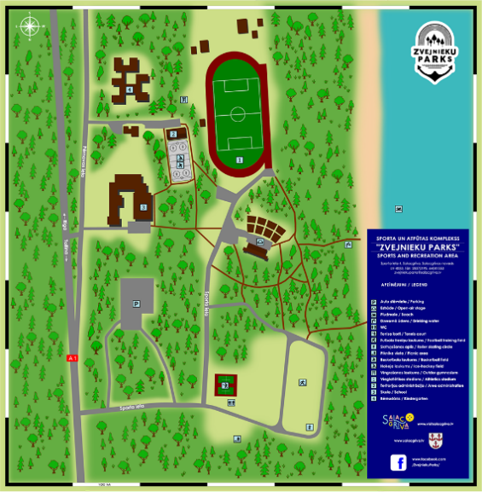
Sporta un atpūtas komplekss “Zvejnieku parks” atrodas Salacgrīvas ziemeļu pusē, pašā jūras krastā. Tas ir 13 ha labiekārtotas teritorijas, kuras galvenais mērķis ir uzņemt aktīva dzīvesveida piekritējus, nodrošināt sakārtotu un uz sportu un aktīvo atpūtu orientētu vidi. Mēs priecājamies uzņemt savā teritorijā vietējos iedzīvotājus un viesus.
Zvejnieku parkā pieejams: Autostāvvieta, iekārtotas piknika vietas, telšu vietas, divi futbola laukumi, tenisa korti, laukums skrituļošanai, volejbola laukums, basketbola laukums, bieglatlētikas stadions, āra vingrošanas laukums, pludmale un jūra tepat aiz kāpām, slidotava un distanču slēpošanas trase ziemas periodā
Zvejnieku parkā norisinās arī dažādi kultūras pasākumi, tai skaitā Jūras svētki un ikgadējais mūzikas festivāls Positivus.

- Kultūra
2019.gada februāra domes sēdē tika pieņemts lēmums apvienot Salacgrīvas novada kultūras iestādes. Reorganizācijas rezultātā izveidots Salacgrīvas novada kultūras centrs ar filiālēm Ainažos, Lauvās un Liepupē. Salacgrīvas novadā kultūras pasākumi notiek visā tā teritorijā. Tautas mākslas kolektīvi darbojas Ainažos, Liepupē un Salacgrīvā.

Salacgrīvas novada kultūras centrs
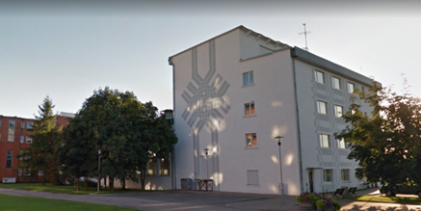
Salacgrīvas kultūras namā strādā 18 darbinieki, no tiem - 7 štata darbinieki, 11 sezonas darbinieki (tautas mākslas kolektīvu vadītāji). Novada kultūras centra direktore Pārsla Dzērve. Kultūras pasākumu organizatore Inese Jerāne.
Salacgrīvas novada kultūras centra tautas mākslas kolektīvi:
Vecākās paaudzes deju kopa “Saiva” – dibināts 1962. gadā. Aktīvi piedalās pilsētas, novada un Latvijas koncertdzīvē. Kolektīvu vada Ričards Jerāns.
Vidējās paaudzes deju kolektīvs “Tingeltangels” – dibināts 2002. gadā. 2003. gadā Dziesmu un deju svētkos pirmo reizi deju kopas vēsturē aizdejoja līdz republikas fināla sacensībām. Deju apriņķa skatēs Augstākās pakāpes laureāti. Mākslinieciskais vadītājs Jānis Ērglis.
Folkloras kopa “Cielava” – dibināta 1988. gadā. Vadītājas Zentas Mennikas neatlaidīgā un mērķtiecīgā darba rezultātā ir kļuvusi par populāru, gaidītu un pat neiztrūkstošu kolektīvu visā novadā. Uztur mūsu senču dabas kalendāra rituālus dzīvus, iesaistot tajos visus, sākot no bērnudārza vecumam līdz cienījamiem senioriem. Kopš 2009. gada Starptautiskā Masku tradīciju festivāla rīkotājs.
Folkloras muzikantu kopa „Cielavas spēlmaņi” – kolektīvs dibināts 2005. gadā, vadītāja Zenta Mennika.
Pūtēju orķestris “Enkurs” – dibināts 1969. gadā. Senām tradīcijām un labiem panākumiem bagāts kolektīvs. Kolektīva dibinātājs un ilggadējais vadītājs – diriģents P. Melnis, kurš no 2000. gada vadības stafeti nodeva toreizējam Mūzikas skolas pedagogam, diriģentam A.Šmitiņam. Orķestrim plašs repertuārs – no klasikas līdz zaļumballēm. No 2015. gada novembra – mākslinieciskais vadītājs Vitālijs Bogdanovičs.
Senioru koris “Salaca” – dibināts 1962. gadā Pirmais diriģents V.Pēcis. Dziedātājas ir aktīvas dalībnieces gan pašmāju kultūras dzīves notikumos, gan Latvijā rīkotajos senioru koru salidojumos. Ar 2008. gadu-arī Latvijas Dziesmu svētku dalībniece. Kora mākslinieciskā vadītājs Jānis Lucāns.
Jauniešu deju kolektīvs ”Randa”- pēc ilgāka pārtraukuma savu darbību atsāka 2003.gadā. Dziesmu svētku dalībnieks. Organizē Lustes dienas pasākumu katru gadu martā. Vadītāja Anita Gīze.
Bērnu un sieviešu vokālie ansambļi: “Sapņi ar spārniem”, “Adatiņas” un “Dziedātprieks” – dibināti 2005. un 2007. gadā Kolektīvu repertuārs pielāgojas visdažādākajiem pasākumiem un vajadzībām. Vadītājs Reinis Maurītis.
Divi pirmskolas vecuma bērnu deju kolektīvi. Vadītāja Anita Gīze
Teātra studija Visa Veida Versijas – dibināts 2011. gadā. Vadītāja Inese Jerāne. Katru gadu kolektīvs sagatavo jaunus iestudējumus – uz Ziemassvētkiem un pavasarī.
Interešu klubi: fotobiedrība Salacgrīva, pensionāru biedrība, aerobikas, kalanētikas un ārstnieciskās vingrošanas nodarbības.

Ainažu kultūras nams
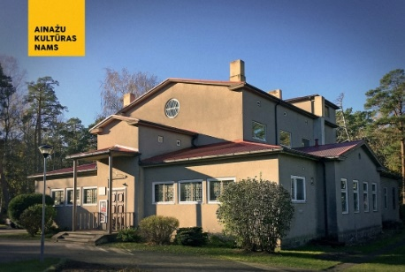
Ainažu kultūras biedrība dibināta 1926.gadā, bet Ainažu kultūras nama ēka tika uzcelta tikai 1928. gadā par iedzīvotāju saziedotiem līdzekļiem. Kultūras nams celts pēc Paula Kundziņa projekta un tam kopš 1966. gada ir piešķirts Eiropas kultūras mantojuma statuss. Nama dvēsele ir skatuve, kurai ir slīpā grīda, lai zālē sēdošajiem būtu laba pārredzamība. Zālē ir ļoti laba akustika. Ainažu kultūras nama kultūras darba vadītāja: Madara Oga -Timofejeva, kultūras pasākumu organiztore Solveiga Muciņa.
Ainažu kultūras nama amatierkolektīvi:
Jauktais koris „Krasts” – Diriģents Reinis Maurītis, kormeistars Jānis Liepiņš.
Vidējās paaudzes deju kolektīvs „Randiņš” – Vadītāja Anita Gīze, koncertmeistare Lolita Jakabsone.
Pieaugušo un skolēnu amatierteātris – Vadītāja Madara Oga – Timofejeva.
Bērnu deju kolektīvi „Zvirgzdiņi” un „Jūrmalnieks” – Vadītāja Inga Zeile – Ģēģere.

Liepupes pagasta tautas nams
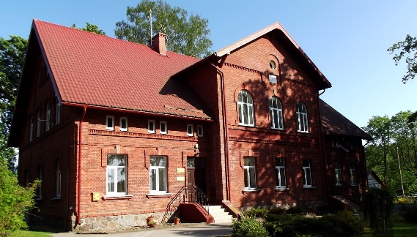
Liepupes pagasta tautas nama ēka būvēta 1907. gadā pagasta valdes un tautas nama vajadzībām. Šim nolūkam tā kalpo līdz mūsdienām.
Liepupes pagasta tautas namā strādā 1 štata darbinieks – kultūras darba vadītāja Arta Zunde, darbojas 8 pašdarbības kolektīvi
Liepupes tautas nama pašdarbības kolektīvi:
Jauktais koris Pernigele - Vadītāja Arta Zunde, kormeistare Katrīna Borozdina, vokālā pedagoģe Katrīna Felsberga. Koris "Pernigele" dibināts 1904.gadā kā Liepupes dziedāšanas biedrības koris un ir viens no vecākajiem koriem Latvijā.
Liepupes pagasta amatierteātris - Režisore Inese Broka. Amatierteātra darbība uzsākta 2006.gada 1.decembrī ar mērķi popularizēt teātra mākslu un veicināt tās pieejamību plašai sabiedrībai. Kolektīvā iesaistījušies talantīgi un aizrautīgi cilvēki. Darbības 10 gados iestudētas 17 izrādes, kas rādītas Liepupes pagasta kultūras namos, Minhauzena muzejā, veikalā "Muižas klēts", Salacgrīvā, Svētciemā, Ainažos, Stūrīšos, Lādē, Vidrižos, Skultē, Viļķenē, Limbažos.
Vidējās paaudzes deju kolektīvs “Ulubele” - Vadītājs Jānis Trezuns, koncertmeistare Sandra Budeviča.
Jauniešu deju kolektīvs “Liepupīte” - Vadītājs Jānis Trezuns, koncertmeistare Sandra Budeviča.
Etnisko tradīciju kopa “Skale” - Vadītāja Zane Eglīte. „Skale” dibināta 2010. gadā ar mērķi saglabāt, kopt un popularizēt tautas gara mantas. Folkloristu pārziņā nodoti Meteņi, Lieldienas, Vasaras Saulgrieži, Miķeļi, Ziemas Saulgrieži un citi tradicionālie latviešu svētki.
Valda Andersona kapela “Ieviņa” - Vadītājs Valdis Andersons.
Liepupes vīru ansamblis Vadītājs Agris Kalniņš Dibināts 2007. gadā kā akustiskais vokāli – instrumentālais ansamblis. Tajā darbojas vīri no Duntes, Liepupes, Tūjas un Salacgrīvas.

Lauvu Tautas nams
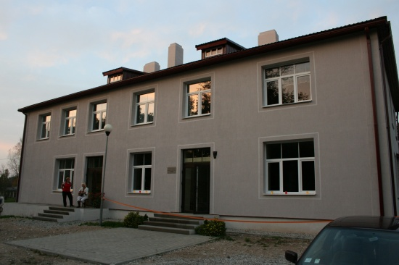
Kultūras pasākumu organizatore Indra Kauliņa.
Lauvās zem viena jumta darbojas Lauvu Tautas nams (viens darbinieks), un saviesīgā biedrība „Svētupes Lauva”.
Ikdienā Lauvu Tautas namā ir iespēja lasīt preses izdevumus, izmantot interneta pakalpojumus, kā arī spēlēt galda spēles. Katru gadu tautas namā tiek godā celtas Lieldienas un Ziemassvētki, pirmajā novembra sestdienā sveic jubilārus apaļajās gadskārtās. Kopā ar saviesīgo biedrību tiek rīkotas dažādu paaudžu lauviešu tikšanās, apzināto vēstures mantojuma izpētes materiālu izstādes, kā arī izglītojošas aktivitātes.
- Bibliotēkas
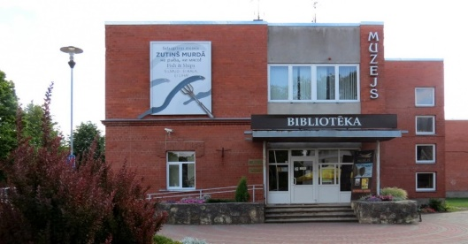
Salacgrīvas novada bibliotēka ir izglītības un informācijas iestāde. Bibliotēka apmeklētājiem piedāvā plašas informācijas ieguves un brīvā laika pavadīšanas iespējas. Salacgrīvas novada bibliotēka un tās filiālbibliotēkas ir Salacgrīvas novada domes struktūrvienība, kas atrodas Salacgrīvas novada pašvaldības pakļautībā. Salacgrīvas novada bibliotēkas vadītāja Hedviga Inese Podziņa
Salacgrīvas novadā darbojās Salacgrīvas novada bibliotēka ar piecām filiālbibliotēkām – Salacgrīvas novada bibliotēkas Ainažu bibliotēku, Salacgrīvas novada bibliotēkas Svētciema bibliotēku, Salacgrīvas novada bibliotēkas Tūjas bibliotēku, Salacgrīvas novada bibliotēkas Liepupes bibliotēku, Salacgrīvas novada bibliotēkas Korģenes bibliotēku un trīs skolu bibliotēkas - Salacgrīvas novada Salacgrīvas vidusskolas bibliotēka, Salacgrīvas novada Liepupes vidusskolas bibliotēka, Krišjāņa Valdemāra Ainažu pamatskolas bibliotēka.
Pārskata periodā Salacgrīvas novada bibliotēkas turpināja darbu, balstoties uz gadu gadiem izstrādātajām prioritātēm, kuru pamatā ir grāmata, lasīšana, apmeklētājs. Lielāka uzmanība tika pievērsta tieši bērna, skolēna lasīšanas veicināšanai. Tika un tiek meklēti ceļi, kā ieinteresēt jauno paaudzi lasīt grāmatas. Aktīvi tiek strādāts arī ar bērnu vecākiem, aktualizējot bibliotēkas un grāmatas lomu jaunās paaudzes audzināšanā.
“Bibliotēkas finansiālais nodrošinājums”
 | 2017 | 2018 | 2019
Kopā (EUR) | 238983 | 242685 | 203998
Pašvaldības finansējums | 234801 | 237986 | 203305
Citi ieņēmumi:
t. sk. maksas pakalpojumi | 1448 | 728 | 693
t. sk. ziedojumi un dāvinājumi
t. sk. VKKF finansējums | 1900 | 2100
t. sk. citi piešķīrumi | 834 | 1871

Finansējumu bibliotēkas funkciju veikšanai piešķir Salacgrīvas novada dome. Bibliotēkas finansējums ir attīstību veicinošs. Budžeta plānošanas procesā katru gadu tiek lūgts palielināt finansējumu grāmatu un preses abonēšanai, jo gan grāmatu, gan preses izdevumu cenas ir augušas. Pārskata periodā tika palielināts finansējums grāmatām un presei, pateicoties pašvaldības piešķirtajam budžetam, iegādāti pieci jauni stacionārie datori un divi portatīvie datori. Pārskata periodā pastiprināti strādāts pie datortehnikas izvērtēšanas un sakārtošanas visās novada bibliotēkās.
Salacgrīvas novada bibliotēkās uz pilnu slodzi strādā 10 darbinieki, 3 tehniskie darbinieki – apkopējas, kurām ir 0,5 slodzes.
” Bibliotēkas pamatrādītāji”
 | 2017 | 2018 | 2019 | % salīdzinot ar iepr. gadu
Lietotāju skaits | 2951 | 3019 | 3750 | +1., +1,2
t. sk. bērni | 916 | 931 | 1326 | +1., +1,4
Fiziskais apmeklējums | 47983 | 48366 | 46331 | +1., -4
t. sk. bērni | 9533 | 10631 | 9164 | +1.1., -14
Virtuālais apmeklējums | 21893 | 15509 | 13042 | -30., -16
Izsniegums kopā | 58542 | 57773 | 51684 | -1., -10
t. sk. grāmatas | 33271 | 29874 | 28861 | -10., -4
t. sk. periodiskie izdevumi | 25169 | 27705 | 22590 | +10., -12
t. sk. bērniem | 6132 | 5058 | 5980 | -18., +1.2
Bibliotekārais aptvērums % no iedz. skaita pašvaldībā | 36% | 38% | 48% | +1., +3
t.sk. bērni līdz 18 g. | 80% | 84% | 123% | +1., +5
Iedzīvotāju skaits | 8077 | 8024 | 7737 | -1., -4

Tabulā “Bibliotēkas pamatrādītāji” tiek uzrādīts kopējais Salacgrīvas novada visu bibliotēku reģistrēto lietotāju skaits.
Salacgrīvas novada bibliotēku krājums ir kvalitatīvs, aktuāls, nozaru aptvērums pietiekams. Pārskata periodā jaunieguvumu skaits ir palielinājies. Grāmatu krājums regulāri tiek papildināts ar jaunākām bērnu un jauniešu grāmatām. Nozīmīgākie sadarbības partneri bibliotēkām ir novada bērnudārzi un skolas.
Salacgrīvas novada bibliotēka ir metodiskais centrs Salacgrīvas novada pārējām filiālbibliotēkām. Salacgrīvas novada bibliotēkā strādā bibliotēkas vadītājas vietniece, kura veic novada metodiķa darbu. Katra mēneša pēdējā otrdiena ir metodiskā diena Salacgrīvas novada bibliotekāriem. Bibliotekāres regulāri apmeklē LNB Kompetenču attīstības centra un Limbažu Galvenās bibliotēkas organizētos kursus un seminārus. Tiek apmeklēti kursi par BIS ALISE, ko organizē TIETO.
- Muzeji

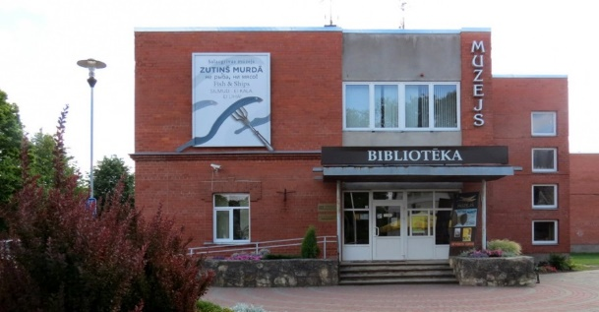
Salacgrīvas novadā ar 2019.gada 27.februāra lēmumu tika reorganizēts 1998.gadā dibinātais Salacgrīvas muzejs un 1991.gadā dibinātais Ainažu Ugunsdzēsības muzejs un ar 1.martu izveidota viena pašvaldības iestāde – Salacgrīvas novada muzejs ar vienu teritoriālo struktūrvienību – Ainažu Ugunsdzēsības muzeju. Muzeja direktore – Ieva Zilvere.
Muzeja misija ir stiprināt lokālā patriotisma jūtas vietējā sabiedrībā, atklāt Salacgrīvas un tās novada kultūras mantojuma savdabību Ziemeļvidzemē, vēstīt par zveju un zvejniekiem laiku lokos, īpaši izceļot Salacas nēģu zvejas senās tradīcijas un godā ceļot Ainažu brīvprātīgo ugunsdzēsēju biedrības darbību un tradīcijas. Darboties kā novada vēstures centram vietējiem iedzīvotājiem, tūristiem un vēstures pētniekiem.
Salacgrīvas novada muzejs atrodas Salacgrīvā, Sila ielā 2 uz pilsētas vecās biedrības mājas pamatiem 1989.gadā uzceltā namā. Muzeja krājumā ir 5576 priekšmeti un tie veido piecas kolekcijas – fotogrāfijas un pastkartes, – upes un jūras zvejas rīki un piederumi, – tekstilijas un mājsaimniecības rīki un piederumi, – dokumenti un iespieddarbi, – mākslas darbi. Muzejā ir pastāvīgā ekspozīcija “Zutiņš murdā”, kas stāsta par Salacas nēģu zvejas senajām tradīcijām, kā arī regulāri notiek ar Salacgrīvas novada kultūrvēsturi un mākslu saistītas izstādes. Apmeklētājiem pieejama digitālā ekspozīcija “Salacgrīvas muzeja dārgumi”. Muzeju iespējams apskatīt individuāli vai grupās gida pavadībā. Muzejā tiek vāktas ziņas un glabājas materiāli par zveju un zvejniekiem Ziemeļvidzemes jūras piekrastē un Salacas upes lejtecē, par seno nēģu zveju ar tačiem, par Vecsalacas un Svētciema muižu vēsturi, uz kuru zemēm izveidojusies Salacgrīva, par pilsētas ekonomisko un politisko dzīvi, apkārtnes skolām, baznīcām un draudzēm, par salacgrīviešiem, kas dara godu pilsētai un novadam un pazīstami ar saviem nopelniem pedagoģijā, zinātnē, kultūrā un mākslā, uzņēmējdarbībā, politikā un tautsaimniecībā.
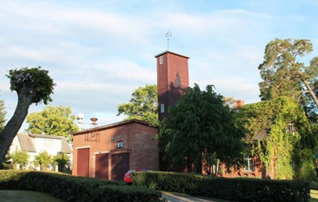
Ainažu Ugunsdzēsības muzejs atrodas Ainažos, Valdemāra ielā 47, tā sauktajā “Māleru” mājā, kur 2 stāvos izvietoti un eksponēti muzeja krājuma priekšmeti. Muzeja vadītāja – Sarmīte Vilde.
Ainažos, šajā mazajā piejūras un pierobežas pilsētā, jau 82 gadus rosīgi darbojas Brīvprātīgā Ugunsdzēsēju biedrība (BUB). Tās biedri ne tikai cīnās ar ugunsnelaimēm, bet saglabā savas tradīcijas. Ar Ainažu ugunsdzēsēju darbu no biedrības dibināšanas 1926.gadā līdz 2.Pasaules karam var iepazīties Ainažu ugunsdzēsības muzeja pastāvīgajā ekspozīcijā “Spožas pogas, ķiveres”. Ekspozīcija saturiski pilnveidota un tajā var gūt ziņas arī par pilsētas vēsturi. Šobrīd muzejā krājumā ir 2484 priekšmeti. Muzejā populāras muzejpedagoģiskās programmas pirmskolas izglītības iestāžu audzēkņiem un pamatskolas skolēniem. Muzeju var apskatīt gan individuāli, gan grupās gida pavadībā.
14. Lielākie pasākumi 2019.gadā
Kultūras un sporta dzīve novadā tiek veidota tā, lai viesiem un pašiem novada cilvēkiem visa gada laikā būtu interesanti. Pasākumi notiek Ainažos, Liepupē, Salacgrīvā, Lauvās, Korģenē, Tūjā un Svētciemā.
Pirmie svētki notika jau februārī – Niedru skulptūru festivāls, kuru pašvaldība organizēja sadarbībā ar Dabas aizsardzības pārvaldi. Laba tradīcija ir Absolventu mačs basketbolā, vidējās paaudzes deju kolektīva “Tingeltangels” deju vakars, jauniešu deju kolektīva “Randas” lustes diena, Tautas mūzikas svētki, Mūsdienu akustisko vokāli instrumentālo grupu festivāls – konkurss „Sudraba kaija”, Tradicionālie Lieldienu apsākumi, Pakaļdzīšanās Lieldienām, 1.maija ielu stafešu skrējiens, kurā piedalās visu novada skolu skolēni, pirmskaols izglītības iestāžu audzēkņi un novada uzņēmēji. Maijā Ainažos, Liepupē un Salacgrīvā notika jaundzimušo uzņemšana novadnieku saimē, Reņģēdāju festivāls un AmberRace swimrun sacensības. 2019.gadā notika ceturtais Reņģēdāju festivāls, svētki, kad godā tiek celta reņģe un tās zvejnieki. Īpaši šajā reizē ir pavārmači, kad ģimeņu komandas gatavo maltīti no tikko zvejotām svaigām reņģēm. Par svaigajām zivīm un svinētājiem sagādāto reņģu spainīti rūpējas piekrastes zvejnieki Andris Skuja un Jānis Krūmiņš. Jūlijā notika Jūras svētki, Liepupes pagasta svētki, Positivus festivāls, Salacgrīvas klasikās mūzikas festivāls, Salacgrīvas novada senioru svētki. Savukārt augustā svinējām Starptautisko Ziemeļlivonijas festivālu Ainažos, Salacgrīvas novada jaunatnes dienu un Krasta maču basketbolā, kurā tiekas Salacas labā un kreisā krasta komandas. Septembrī notika burāšanas sacensības Kuivižos un Trīs tiltu skrējiens.
Oktobra otrajā sestdienā svinējām Nēģu dienu, kurā katram interesentam bija iespēja iepazīties ar nēģu zvejas noslēpumiem, jo Salacgrīvas novads ir vienīgā vieta pasaulē, kur nēģus zvejo uz nēģu tačiem ar īpašiem murdiem.
Novembrī notika tradicionālais Lāčplēša dienas lāpu gājiens un Valsts svētku sarīkojumi Ainažos, Liepupē, Salacgrīvā, Korģenē un Lauvās. Gadu noslēdzām ar Ziemassvētku tirdziņu, egļu iedegšanu Salacgrīvā un Ainažos un bērnu Ziemassvētku sarīkojumiem.
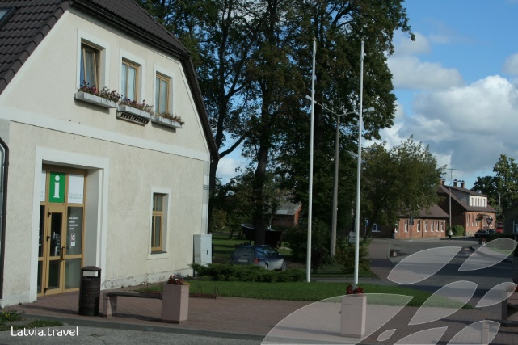
15. Salacgrīvas novada tūrisma informācijas centrs
Jūsu atpūtas vai darba sekmīgai organizācijai Salacgrīvas pusē un Vidzemes jūrmalā. Salacgrīvas novada tūrisma informācijas centrs ir PIRMAIS tūrisma informācijas centrs Latvijā.
Salacgrīvas novada tūrisma informācijas centru vada Kristiāna Kauliņa, ir divi darbinieki. Ainažos ir tūrisma informācijas punkts. Darbu tas uzsāk 1993.gada 21.jūnijā, oficiāli dibināts 1994.gada 3.novembrī.
Salacgrīvas TIC piedāvā:
•informāciju par tūrisma un atpūtas iespējām Salacgrīvā un tās apkārtnē, Vidzemes jūrmalā, Limbažu novadā;
•informāciju par naktsmītnēm un to rezervēšana;
•informāciju un praktisku palīdzību darba un atpūtas pasākumu organizēšanā;
•informatīvos materiālus,kartes, ceļvežus, bukletus, suvenīrus;
•transporta biļešu un ceļojumu pārdošanu sadarbībā ar Rīgas tūrisma aģentūrām;
•konsultācijas tūrisma jautājumos;
•ceļotājiem noderīgus padomus;
Apmeklētāju interešu sadalījums pa tēmām:
- Informācija par makšķerēšanas licencēm
- Bezmaksas brošūras, kartes, suvenīri;
- Informācija par pilsētu, novadu;
- Biroja pakalpojumi;
- Ēdināšanas pakalpojumi.
Salacgrīvas TIC statistika 2019. gads  TOP 5 valstis  - Igaunija – 416  - Vācija – 384  - Lietuva - 253  - Somija - 146  Francija – 93 | Salacgrīvas TIC statistika 2018. gads  TOP 5 valstis  - Igaunija – 530  - Vācija – 304  - Somija – 138  - Lietuva – 136  - Francija – 64
Salacgrīvas TIC statistika 2017. gads  TOP 5 valstis  - Igaunija – 535  - Vācija – 283  - Lietuva – 191  - Somija – 118  - Krievija – 78 | Salacgrīvas TIC statistika 2016. gads  TOP 5 valstis  - Igaunija – 540  - Vācija – 294  - Lietuva – 176  - Somija – 122  - Krievija – 106
Salacgrīvas TIC statistika 2015. gads  TOP 5 valstis  - Igaunija – 265  - Vācija – 233  - Somija – 168  - Lietuva – 75  - Krievija - 48 | Salacgrīvas TIC statistika 2014. gads  TOP 5 valstis  - Igaunija- 317  - Vācija- 312  - Somija- 158  - Lietuva- 150  - Krievija- 59

Gads | Kopējais apmeklētāju skaits
2014 | 3417
2015 | 4326
2016 | 4853
2017 | 4586
2018. | 5612
2019. | 5752

16. Salacgrīvas novada bāriņtiesa

Bāriņtiesa kā aizbildnības un aizgādnības iestāde
Bāriņtiesa kā aizbildnības un aizgādnības iestāde Salacgrīvas novada administratīvajā teritorijā 2019.gadā ir nodrošinājusi Bāriņtiesu likumā noteikto uzdevumu izpildi - bāriņtiesa nodrošina bērnu vai personu ar ierobežotu rīcībspēju personiskās un mantiskās intereses, sava novada iedzīvotājiem izgatavo pilnvaras, sagatavo un apliecina darījumus, apliecina parakstus, izgatavo testamentus, sastāda un apliecina nostiprinājuma lūgumus zemesgrāmatai.
Pārskata gadā Salacgrīvas novada bāriņtiesā ir ierosinātas 27 (24)* lietas, aktīva ir 81 (81) lieta, pieņemti 52 (56) lēmumi, nodrošināta bāriņtiesas pārstāvība 18 (31) tiesu sēdēs, par bāriņtiesu (notariālajiem) apliecinājumiem iekasēta valsts nodeva EUR 3338 (2446) apmērā.
Bāriņtiesas sastāvā ir priekšsēdētāja Maruta Pirro, bāriņtiesas locekles Ginta Jēkabsone un Dina Bantersone, kā arī vēl trīs bāriņtiesas locekles (Ligita Dambe, Ināra Karlsone, Daiga Krūze), kuru pastāvīgā darba vieta nav bāriņtiesa un darbs bāriņtiesā tiek veikts tikai dažas stundas mēnesī, piedaloties bāriņtiesas sēdēs (bāriņtiesas lēmumi ir koleģiāli).
Bāriņtiesa apmeklētājus pieņem:
pirmdienās 8⁰⁰-18⁰⁰ (pusdienas laiks no 13⁰⁰-14⁰⁰) Salacgrīvā un Liepupē;
otrdienās 8⁰⁰-9⁰⁰ Salacgrīvā;
trešdienās 8⁰⁰-13⁰⁰ Liepupē;
ceturtdienās 8³⁰-12³⁰ Ainažos.
Kontakti:
64071990, 25436459 Salacgrīvā (Maruta Pirro, Dina Bantersone);
64023933, 28007713 Liepupē (Ginta Jēkabsone);
64071313, 28007713 Ainažos (Ginta Jēkabsone).
barintiesa@salacgriva.lv
Informāciju par bērna dzīvības vai veselības apdraudējumu bāriņtiesai var sniegt jebkurā citā bāriņtiesas darba laikā (otrdienās, trešdienās un ceturtdienās 8⁰⁰-13⁰⁰ un 14⁰⁰-17⁰⁰; piektdienās 8⁰⁰-13⁰⁰ un 14⁰⁰-16⁰⁰). Ārpus bāriņtiesas darba laika jāzvana policijai 110 vai neatliekamajai medicīniskajai palīdzībai 113.
Bērnu interešu nodrošināšanā pieņemšana iespējama jebkurā citā bāriņtiesas darba laikā, ierašanos saskaņojot pa norādītajiem kontaktiem.

Aizgādība
Līdz pilngadības sasniegšanai bērns ir vecāku aizgādībā. 2019.gadā bāriņtiesa pārtrauca 10 bērnu aizgādības tiesības 7 vecākiem. Kopumā pieņemti 16 lēmumi, no kuriem 8 lēmumi bija par aizgādības tiesību pārtraukšanu vecākiem (3 no tiem pieņemti uz vienpersoniska lēmuma pamata), viens – par pārtraukto aizgādības tiesību atjaunošanu, četri – par pārtraukto aizgādības tiesību neatjaunošanu, trīs par lietas izbeigšanu (nepārtrauktām aizgādības tiesībām). Neviens no lēmumiem nav pārsūdzēts.
Pēc tiesu pieprasījuma bāriņtiesa sniedza vienu atzinumu par bērna atsevišķu aizgādību tēvam. Kopumā bāriņtiesa piedalījās četros procesos (trīs no tiem iesākti 2018.gadā) deviņās tiesu sēdēs vecāku strīdos par bērnu aizgādības tiesību piešķiršanu, bērnu dzīvesvietas noteikšanu un saskarsmes kārtības noteikšanu ar otru no vecākiem.
Viens četru bērnu vecāks, kuram 2018.gadā tiesa atņēma bērnu aizgādības tiesības, 2019.gadā Administratīvā rajona tiesā pārsūdzēja bāriņtiesas faktisko rīcību, par atņemtajām aizgādības tiesībām informējot ārvalsti, kurā viņš uzturas. Lietas izskatīšana tika pabeigta 2020.gada 18.martā, Augstākas tiesas Senātam atsakoties pieņemt prasītāja blakus sūdzību, tādejādi bāriņtiesas faktisko rīcību atzīstot par tiesisku un pamatotu.
2019.gadā bāriņtiesa pieņēma 4 lēmumus par prasības celšanu tiesā aizgādības tiesību atņemšanai sešu bērnu četriem vecākiem. Visos gadījumos tiesa nolēma atņemt vecākiem bērnu aizgādības tiesības. Turklāt 2019.gadā tiesa atņēma aizgādības tiesības vēl diviem viena bērna vecākiem, par kuriem bāriņtiesa prasības iesniedza 2018.gadā.
Ārpusģimenes aprūpe
Ārpusģimenes aprūpē esošo bērnu skaits 2019.gada 31.decembrī bija 27 (29) bērni, no tiem aizbildnībā - 13 (15) bērni, audžuģimenē - 13 (12) bērni, institūcijā - 1 (2) bērns.
Šobrīd mūsu novadā ir viena audžuģimene, kurā vietu skaits ir aizpildīts.
Aizgādnība
Salacgrīvas novadā ir 10 (9) aizgādnībā esošas personas (pilngadīgas personas, kurām tiesa ir nodibinājusi aizgādnību). Pārskata gadā pēc tiesas lūguma aizgādņi iecelti trīs personām, kurām tiesa nodibināja aizgādnību, un divos gadījumos aizgādņi iecelti mantojumam.
Bērnu manta
Bērnu mantu lietās ir pieņemti trīs lēmumi, t.sk. viens par bērnam pienākošā mantojuma atraidīšanu, viens – par lēmuma pieņemšanas atlikšanu, viens – par bērnam piederoša nekustamā īpašuma atsavināšanu un cita īpašuma iegūšanu. Uz 2019.gada 31.decembri bāriņtiesā aktīvas bija 27 (30) mantu lietas.
Pieņemtie lēmumi
2019.gadā bāriņtiesā pieņemti 52 (56) lēmumi. Tai skaitā 9 (8) lēmumi pieņemti par aizbildņu iecelšanu/atlaišanu, 28 (21) – bērnu aizgādības lietās, 4 (4) – par bērnu mantu, 1 (1) – par bērna adopciju, 5 (5) – par aizgādnību, 1 (3) – par bērnu ievietošanu audžuģimenē, 2 (0) – par atļauju ārpusģimenes aprūpē esošam bērnam šķērsot valsts robežu, 2 (6) par ārpusģimenes aprūpē esošu bērnu saskarsmes ierobežošanu ar vecākiem vai aizliegumu ciemoties pie viņiem, 1 (0) par jurisdikcijas pārņemšanu bērna aizgādības lietā, 0 (5) – par vecāka aprūpē esošu bērnu ievietošanu citā ģimenē.
Bāriņtiesu apliecinājumi
Bāriņtiesā 2019.gadā ir veikti 332 (256) apliecinājumi, no tiem 216 (161) – Salacgrīvā, 42 (41) – Ainažos un 74 (54) – Liepupē. Kopumā tika sagatavoti 44 (27) darījumu akti, apliecināti 43 (34) darījumi, 79 (64) paraksti uz dažāda veida dokumentiem, sagatavotas 59 (37) pilnvaras un apliecinātas 81 (54) pilnvaras, sastādīti 101 (67) nostiprinājuma lūgumi un apliecināti 231 (180) paraksti uz nostiprinājuma lūgumiem, sastādīti 3 (3) testamenti, u.c. apliecinājumi. Par apliecinājumiem pašvaldības budžetā ir iekasēta valsts nodeva EUR 3338 (2446).
Bāriņtiesas darbs ārkārtējās situācijas laikā
- Iedzīvotāju pieņemšana. Iedzīvotāji klātienē bāriņtiesā netiek pieņemti, bāriņtiesu apliecinājumi netiek veikti. Iesniegumu vai cita veida informāciju var nodot, piezvanot, rakstot elektroniski vai vēstules formā, nosūtot to pa pastu vai nogādājot personīgi Salacgrīvas novada domes vai Ainažu pilsētas, Liepupes pagasta pārvalžu pastkastēs pie iestāžu galvenās ieejas durvīm.
- Bāriņtiesas sēžu organizēšana. Bāriņtiesa ir atlikusi vairāku nozīmēto lietu izskatīšanu, izvērtējot to steidzamību un paziņojot lietu dalībniekiem. Neatliekamos gadījumos bāriņtiesas sēdes notiks ar vai bez lietas dalībnieku klātbūtnes. Lietās, kurās nav nepieciešama personu klātbūtne, lietas dalībnieki tiks aicināti izteikt viedokli rakstveidā. Lietās, kurās ir nepieciešama personu klātbūtne, lietas dalībnieki tiks aicināti ierasties klātbūtnē, ievērojot valstī noteiktos piesardzības pasākumus.
- Dzīvesvietas pārbaude. Pārbaudes tiks veiktas tikai neatliekamos gadījumos, izvērtējot un nodrošinot bērnu intereses.
- Viedokļa noskaidrošana. Personu viedokļi tiks noskaidroti telefoniski vai rakstveidā (personai pašai noformējot viedokli un nosūtot to pa pastu vai personīgi iemetot pastkastē).
Aicinām iedzīvotājus ziņot bāriņtiesai, ja konstatēta bērnu atstāšana bez vecāku uzraudzības (vecāku prombūtne valstī noteikto iebraukšanas ierobežojumu vai vecāku pašizolācijas dēļ), ja konstatēta nepietiekama aprūpe vai uzraudzība, vai bērna dzīvības/veselības apdraudējums. Informāciju bāriņtiesai var sniegt bāriņtiesas darba laikā (pirmdienās - 8⁰⁰-13⁰⁰ un 14⁰⁰-18⁰⁰; otrdienās, trešdienās un ceturtdienās 8⁰⁰-13⁰⁰ un 14⁰⁰-17⁰⁰; piektdienās 8⁰⁰-13⁰⁰ un 14⁰⁰-16⁰⁰). Ārpus bāriņtiesas darba laika jāzvana policijai 110 vai neatliekamajai medicīniskajai palīdzībai 113.
Valsts bērnu tiesību aizsardzības inspekcija aicina vecākus, kuri neilgu laika posmu ir spiesti atstāt bērnu citas personas aprūpē, izdot pilnvaru bērna pārstāvībai attālināti, izmantojot Latvijas notāru pakalpojumus neatkarīgi no tā, kurā valstī vecāks šobrīd atrodas – https://www.latvijasnotars.lv/articles/latvijas-notaru-pakalpojumi-pieejami-attalinati-iepazistiet-digitalakos-no-tiem. Lai videokonsultācija varētu notikt, ir nepieciešams derīgs eParaksts. Citi nosacījumi videokonsultācijas notikšanai skatāmi saitē - https://www.latvijasnotars.lv/pages/nosacijumi-videokonsultacijas-norisei.
17. Sociālais dienests
Turpinot 2018. gadā iesākto, arī 2019. gadā rūpīgi tika izvērtēta sociālās palīdzības nepieciešamība, noteiktas prioritātes un līdzekļi novirzīti pamatotām nepieciešamībām.
Salacgrīvas novada domes sociālajā dienestā 2019. gadā notikušas 24 sēdes, kurās izskatīti 1285 jautājumi. Kopumā sociālajai palīdzībai 2019. gadā izlietoti 110872,84 eiro, materiālā palīdzība sniegta 319 ģimenēm (894 personām). Bez materiālās palīdzības pašvaldības iedzīvotājiem tiek nodrošināti arī sociālie pakalpojumi - sociālā darbinieka un sociālā rehabilitētāja konsultācijas. Sadarbībā ar sociālajiem darbiniekiem un sociālo rehabilitētāju iedzīvotāji var iegūt papildus informāciju un pilnveidot savas prasmes bērnu audzināšanā un aprūpē, ikdienas sadzīves organizēšanā, personīgo līdzekļu pārvaldīšanā, senioru un cilvēku ar invaliditāti aprūpē u.c. Sociālais dienests aktīvi izmanto Labklājības ministrijas sniegtās iespējas, nodrošinot psihologa pakalpojumus bērniem, kuri cietuši no prettiesiskām darbībām. Papildus pašvaldība pabalstam sociālās rehabilitācijas mērķu sasniegšanai 2019. gadā tērējusi 2957 eiro.
2019. gadā sniegts atbalsts ģimenēm ar bērniem. Ikgadējam vienreizējam pabalstam, uzsākot mācību gadu, mācību līdzekļu un skolas piederumu iegādei izlietoti 6226 eiro (2018. gadā - 5005 eiro), savukārt brīvpusdienu nodrošināšana izmaksājusi 25583 eiro (2018.gadā – 21331 eiro). Salacgrīvas novada pašvaldības saistošie noteikumi paredz atbalstu bērniem, kuri mācās novada izglītības iestādēs, nodrošinot brīvpusdienas daudzbērnu ģimeņu bērniem un bērniem no trūcīgām un maznodrošinātām ģimenēm.
2019. gadā pašvaldības sniegtais atbalsts audžuģimenēm sastāda 37099 eiro (2018. gadā – 38140 eiro). Pabalstos bērniem bāreņiem, kuri turpina iegūt izglītību arī pēc 18 gadu vecuma sasniegšanas, pašvaldība izmaksājusi 2882 eiro (2018. gadā - 2347 eiro), savukārt sasniedzot pilngadību, izmaksāti 1575 eiro (2018. gadā - 380 eiro). Nav mainījusies prasība katram izglītojamajam, kurš turpina mācības, sociālajā dienestā regulāri iesniegt izziņas, kas apliecina, ka persona sekmīgi turpina mācības dienas nodaļā izvēlētajā mācību iestādē.
Pabalstiem veselības jomā 2019. gadā kopumā tērēti 4874 eiro (2018. gadā -8667 eiro), savukārt malkas pabalstos vientuļajiem pensionāriem izmaksāti līdzekļi 6991 eiro (2018. gadā - 7054 eiro) apmērā. Dzīvokļa pabalstiem, kas paredzēti kā atbalsts komunālo rēķinu segšanai, 2019. gadā izlietoti 5775 eiro (2018. gadā - 7141 eiro).
Pabalstos atsevišķu situāciju risināšanai (piemēram, dokumentu kārtošana u.c. situācijas) 2019.gadā izlietoti 1114 eiro (2018. gadā – 1322 eiro).
Bērnu piedzimšanas pabalstos 2019. gadā izmaksāti 6203 eiro (2018. gadā - 6975 eiro). Šis ir pabalsts, kuru Salacgrīvas pašvaldībai gribētos redzēt pieaugumu.
2019. gadā Salacgrīvas novada pašvaldība turpināja izmaksāt pabalstu aizgādnībā esošu pilngadīgo personu aizgādņiem. Pabalsta apmērs mēnesī par vienu aizgādnībā esošu personu neatkarīgi no aizgādnībā esošai personai iecelto aizgādņu skaita ir 50 eiro, ja persona uzturas dzīvesvietā. Ja aizgādnībā esošā persona dzīvo institūcijā vai ilgstoši (ilgāk par trim mēnešiem) atrodas ārstniecības iestādē, atbalsta apmērs ir 20 eiro mēnesī. Kopā 2019. gadā šim mērķim tika izmaksāti 3890 eiro.
Pašvaldība izmaksājusi pabalstus arī ārkārtas situācijā 2608 eiro apmērā, kas ir mazāk nekā 2018. gadā, kad šim mērķim tika novirzīti 3710 eiro.

Ar asistenta pakalpojumu nodrošinātas 32 personas ar invaliditāti, tajā skaitā 3 bērni.
Aprūpes pakalpojumu mājās 2019. gadā saņēma 33 personas, savukārt 2018. gadā tās bija 57 personas. Aprūpes pakalpojuma apjoms ir samazinājies un sociālajai aprūpei mājās 2019. gadā tika tērēti 16292 eiro. Novērojams arī, ka iedzīvotāju veselība pasliktinās, jo 2019. gadā 31 personai tika veikta personas ikdienā veicamo darbību un vides novērtējums dzīvesvietā invaliditātes grupas noteikšanai.
Ar ilgstošās aprūpes pakalpojumu institūcijā 2019. gadā tika nodrošinātas 67 personas, tam atvēlot 230926,25 eiro. Lielākā daļa senioru saņem pakalpojumu ilgstošās sociālās aprūpes un rehabilitācijas iestādē “Brīze” Salacgrīvā, kā arī pašvaldības veco ļaužu mītnē “Sprīdīši”. Pakalpojums senioriem tiek nodrošināts arī aprūpes iestādēs Alojā, Subatē, Limbažos un citviet.
2019. gadā sociālajā dienestā turpinājās uzsāktais darbs ar klientiem motivēšanā līdzdarboties un iesaistīties savas problēmas risināšanā. Problēmas risinājums bieži vien ir atkarīgs tieši no paša cilvēka motivācijas un sociālais darbinieks ir tikai atbalsts ceļā uz pozitīvām izmaiņām un situācijas uzlabošanos. Līdz ar to vērojams arī pabalstu garantētā minimālā ienākuma līmeņa nodrošināšanai samazinājums. Šim mērķim 2019. gadā izlietoti 1046 eiro, salīdzinot ar 2018. gadu panākot samazinājumu teju par 1000 eiro. Rūpīgi izvērtēti tika pieprasījumi pēc pārtikas uzturzīmēm, kuras vērtība ir 8 eiro un 2019. gadā tika izsniegtas pārtikas uztura zīmes 1128 eiro vērtībā. Tas ir palīdzības veids akūtā situācijā, kad nepieciešams nekavējoši nodrošināt vajadzību pēc ēdiena. 2019. gadā šīs palīdzības saņēmēju loks ir samazinājies, jo tika izmantota iespēja saņemt Eiropas Atbalsta fonda vistrūcīgākajām personām nodrošinātās pārtikas pakas. Ar 2019. gadu tika paaugstināts vidējo ienākumu līmenis (242 eiro), kas dod iespēju saņemt pārtikas pakas lielākam iedzīvotāju lokam.
Sociālais dienests pēc nepieciešamības sniedz atbalstu iedzīvotājiem dažādās problēmsituācijās. Nereti situāciju risināšanā iesaistās arī līdzcilvēki, kuriem rūp novada un tā iedzīvotāju labklājība. Sakām paldies ikvienam, kurš nav bijis vienaldzīgs un sniedzis atbalstu grūtā brīdī mūsu novada iedzīvotājiem!

18. Dzimtsarakstu nodaļa
Pērn Salacgrīvas novada Dzimtsarakstu nodaļā reģistrēti 27 jaundzimušie, lai gan pavisam novadā piedzima 43 bērni. Uz citām nodaļām pēc dzimšanas apliecībām bija devušies 16 bērnu vecāki. Reģistrējot bērna dzimšanu mūsu nodaļā, pašvaldība vecākiem dāvina dzimšanas apliecības vāciņus ar novada ģerboni un grāmatu “Mūsu bērns”, kurā ierakstīts domes priekšsēdētāja novēlējums mazulim. Grāmatā ir paredzēta vieta, kur vecāki var ierakstīt svarīgus un mīļus datus atmiņām par bērna pirmo dzīves gadu. Tajā ir iekļauti arī noderīgi padomi vecākiem mazuļa aprūpē.
2019.gadā novadā meitenēm doti vārdi – Stefānija, Šarlote, Estere, Enija, Hanna, Kristiāna, Ella, Made, Estere, Olīvija, Elza, Elizabete, Madara, Monta Karlīna, Matilde.
Reģistrētie puišu vārdi – Renārs, Jānis Oto, Oto, Nauris, Kaspars, Abrahams, Kurts, Alekss, Daniels, Edvards, Toms, Olafs,
Jaundzimušo dzīvesvietas reģistrētas:
- Ainažos vai Ainažu pagastā - 2,
- Liepupes pagastā - 5,
- Salacgrīvā un Salacgrīvas pagastā - 20.
Dzimšanas reģistrēšanas brīdī savstarpējā laulībā bija 12 jaundzimušo vecāki, savukārt 14 bērnu vecākiem, reģistrējot dzimšanu, bija jāraksta paternitātes atzīšanas iesniegums, viens no tiem – trīspusējais. Viena bērna dzimšanas ieraksts tika sastādīts bez ziņām par tēvu.
Nodaļā reģistrētas 37 laulības, no tām 32 noslēgtas nodaļā, 5 – baznīcās. Tāpat kā iepriekšējā gadā, lielākās daļas laulības noslēdzēju dzīvesvietas ir citos novados vai ārzemēs:
- 15 pāri – abu laulāto dzīvesvietas deklarētas Salacgrīvas novadā,
- 4 pāri – viens no laulātajiem deklarējis dzīvesvietu Salacgrīvas novadā,
- 18 pāri – abi no citiem novadiem.
Mūsu novadā laulībā stājušies 3 citu valstu pilsoņi. Laulību noslēgušas sievietes vecumā no 20 līdz 81 gadam, vīrieši - vecumā no 19 līdz 71 gadam. Atkārtotā laulībā stājušies 9 vīrieši un 6 sievietes.
Savukārt 15 citu gadu laulības reģistra ierakstos tika izdarīta atzīme par laulības šķiršanu.
Salacgrīvas novada Dzimtsarakstu nodaļā 2019.gadā sastādīts 31 miršanas reģistra ieraksts – 14 sievietēm un 17 vīriešiem. Visilgāko mūžu bija nodzīvojusi 98 gadus veca salacgrīviete. Jaunākā mūžībā aizgājusī sieviete bija 62 gadu veca. Mirušo vīriešu vecums bija no 47 līdz 93 gadiem. Divu mirušo personu dzīvesvietas bija deklarētas citos novados.
Civilstāvokļa aktu reģistri ar dažādām ziņām tika papildināti 21 reizi. Atkārtoti tika izsniegtas 23 apliecības. Pērn nodaļa nesaņēma nevienu iesniegumu par vārda, uzvārda vai tautības ieraksta maiņu.
Ja rodas jautājumi par pakalpojumiem, kurus sniedz dzimtsarakstu nodaļa, lūdzu interesēties pa tālruni 64071979, e-pastā: liga.zalite@salacgriva.lv vai novada mājas lapā www.salacgriva.lv , kā arī
Smilšu ielā 9, Salacgrīvā, Salacgrīvas novadā, 1.stāvā - 107.kabinetā,
“Mežgravās”, Liepupes pagastā, Salacgrīvas novadā, bāriņtiesas kabinetā (tālr.64023933).

19. Pakalpojumi
Novadā turpina darboties Valsts un pašvaldības vienotais klientu apkalpošanas centrs, kurā ir pieejami gan pašvaldības, gan valsts iestāžu pakalpojumi un konsultācijas par iestāžu e-pakalpojumiem: Valsts ieņēmumu dienesta (VID), Valsts sociālās apdrošināšanas aģentūras (VSAA), Pilsonības un migrācijas lietu pārvaldes (PMLP), Nodarbinātības valsts aģentūras (NVA), Uzņēmumu reģistra (UR), Valsts zemes dienesta (VZD), Lauku atbalsta dienesta (LAD), Lauksaimniecības datu centra (LDC) un Valsts darba inspekcijas (VDI). Iedzīvotājiem ir iespēja saņemt konsultācijas par portāla piedāvātajiem e pakalpojumus.

20. Divos iepriekšējos gados izpildītais un kārtējam gadam pieņemtais budžets

Budžeta izstrādāšanas un klasifikācijas principi
Pašvaldības budžets sastāv no pamatbudžeta, speciālā budžeta un ziedojumiem un dāvinājumiem, tas ietver visus novada (novada iestāžu un institūciju) iekasētos vai saņemtos ieņēmumus un aizņēmumus, kurus apropriē novada mērķiem. Budžetu izstrādā saskaņā ar naudas plūsmas principu.
Pašvaldības budžets sastāv no ieņēmumu, izdevumu un finansēšanas daļas. Budžetus sastāda saimnieciskajam gadam, kas sākas katra gada 1.janvārī un beidzas 31.decembrī. Pašvaldības budžetu klasificē atbilstoši:
- LR MK 2005.gada 27.decembra noteikumiem Nr.1031 “Noteikumi par budžetu izdevumu klasifikāciju atbilstoši ekonomiskajām kategorijām”,
- LR MK 2005.gada 27.decembra noteikumiem Nr.1032 “Noteikumi par budžetu ieņēmumu klasifikāciju” ,
- LR MK 2005.gada 13.decembra noteikumiem Nr. 934 “Noteikumi par budžetu izdevumu klasifikāciju atbilstoši funkcionālajām kategorijām”,
- LR MK 2005.gada 22.novembra noteikumiem Nr. 875 “Noteikumi par budžetu finansēšanas klasifikāciju”.
Budžeta izstrādāšanas un apstiprināšanas kārtību nosaka ar Salacgrīvas novada domes 2009.gada 19. augusta lēmumu Nr. 152 „Par noteikumu “Salacgrīvas novada budžeta izstrādāšanas, apstiprināšanas, izpildes un kontroles kārtība” apstiprināšanu”, kas izdoti pamatojoties uz:
- Likumu “Par pašvaldībām”,
- Likumu “Par pašvaldību budžetiem’’,
- Likumu “Par budžetu un finanšu vadību”.
Budžets ir līdzeklis likumā “Par pašvaldībām” noteikto funkciju īstenošanai ar finansiālām metodēm. Budžets ir pašvaldības finansiālās darbības un vadības pamatā.
Budžets tiek veidots pēc nulles bāzes budžeta metodes.
Salacgrīvas novada pašvaldības konsolidētais budžeta izpildes pārskats sagatavots, pamatojoties uz grāmatvedības uzskaites datiem. Konsolidējot budžeta izpildes pārskatus, apvieno budžeta iestāžu budžeta izpildes pārskatus. Apvienojot pakļautībā esošo iestāžu budžeta izpildes pārskatus, par pamatu ņem katras iestādes sagatavotos un apstiprinātos budžeta izpildes pārskatus. Budžeta izpildes pārskatus sagatavo saskaņā ar gada pārskata sagatavošanas norādītajiem pamatprincipiem.
Pakļautībā esošo iestāžu budžeta izpildes pārskatu konsolidāciju veic, apvienojot konsolidācijā iesaistīto iestāžu ieņēmumu un izdevumu posteņus un pilnībā izslēdzot savstarpējo darījumu rezultātus. Sagatavojot pašvaldības kopsavilkuma budžeta izpildes pārskatu, izslēgti tiek darījumi, kuri notikuši starp pārskatā iekļautajām budžeta iestādēm un savstarpējie darījumi starp budžetu veidiem, t.i. speciālā budžeta atlikuma 311’123 euro iekļaušanu pamatbudžetā saistībā ar likuma “Grozījumi Likumā par budžetu un finanšu vadību” 3.panta iekļauto normu ievērošanu, kas nosaka, ka pašvaldību budžeti sastāv no pamatbudžeta un ziedojumiem un dāvinājumiem.
Lai sekmētu budžeta līdzekļu racionālāku izmantošanu gan budžeta sastādīšanas, gan realizācijas procesā ir trīs iekšējās kontroles sistēmas posmi:
- Priekškontrole – tiek izmantota budžeta plānošanas un sastādīšanas procesā. (tiek iesaistīti visi iestāžu/struktūrvienību vadītāji, speciālisti un pašvaldības izveidotās komisijas un komitejas)
- Kārtējā kontrole – notiek pirms tiek veikta jebkura samaksa par materiālo vērtību iegādi, sniegtiem pakalpojumiem vai padarīto darbu, pārliecinoties vai pašvaldības budžetā paredzēts finansējums attiecīgo izdevumu segšanai
- Pēckontrole notiek ekonomiskās klasifikācijas divu ciparu griezumā, katru mēnesi pēc 9.datuma salīdzinot katras struktūrvienības plānoto izdevumu tāmi gadam ar faktisko izpildi. Ar ieviesto budžeta plānošanas izpildes kontroles risinājumu MicroStrategy iespēja katru dienu redzēt visus iepriekšējā dienā veiktos pārskaitījumus vai saņemtos maksājumus.
Budžeta izpildītāji ir atbildīgi par to, lai izdevumi pēc naudas plūsmas nepārsniedz tāmē apstiprinātos plānotos budžeta izdevumus atbilstoši ekonomiskajām un funkcionālajām kategorijām.
Budžeta izstrādāšanas, apstiprināšanas un izpildes kontroles kārtības ievērošanu un līdzekļu izlietojuma atbilstību paredzētiem mērķiem, finanšu vadības principiem un normatīvajiem aktiem atbilstoši savai kompetencei kontrolē, finanšu nodaļa, zvērināts revidents, kā arī Valsts kontrole.
Budžeta izpilde
Salacgrīvas novada 2019.gada budžets tika apstiprināts 2018.gada 19.decembrī Saistošie noteikumi Nr. B-1, ir veikti 13 reizes budžeta grozījumi sakarā ar papildus finansējuma saņemšanu, projektu realizāciju, ieņēmumu palielināšanu, kā arī precizējot izdevumus pa kodiem. Pēdējie budžeta grozījumi veikti 2019.gada 18.decembrī (Saistošie noteikumi Nr. B-14).
Pārskata gadā pašvaldības konsolidētā budžeta ieņēmumi 10.08 milj. euro. Budžeta ieņēmumus veido saskaņā ar nodokļu likumiem iekasētie vai saņemtie nodokļu ieņēmumi, valsts un pašvaldību budžetu transferti, valsts un pašvaldību nodevas un citi maksājumi budžetos, kā arī pašvaldības budžeta iestāžu ieņēmumi no sniegtajiem maksas pakalpojumiem. No kopējiem budžeta ieņēmumiem 4.6 milj. euro jeb 46% veido iedzīvotāju ienākumu nodokļa ieņēmumi, 4.06 milj. euro jeb 40% valsts budžeta transferti, 0.66 milj. euro jeb 6% nekustāmā īpašuma nodokļa ieņēmumi un 0.27 milj. euro jeb 3% budžeta iestāžu ieņēmumi. Pārējie ieņēmumi, kopējā ieņēmumu struktūrā sastāda 5%.
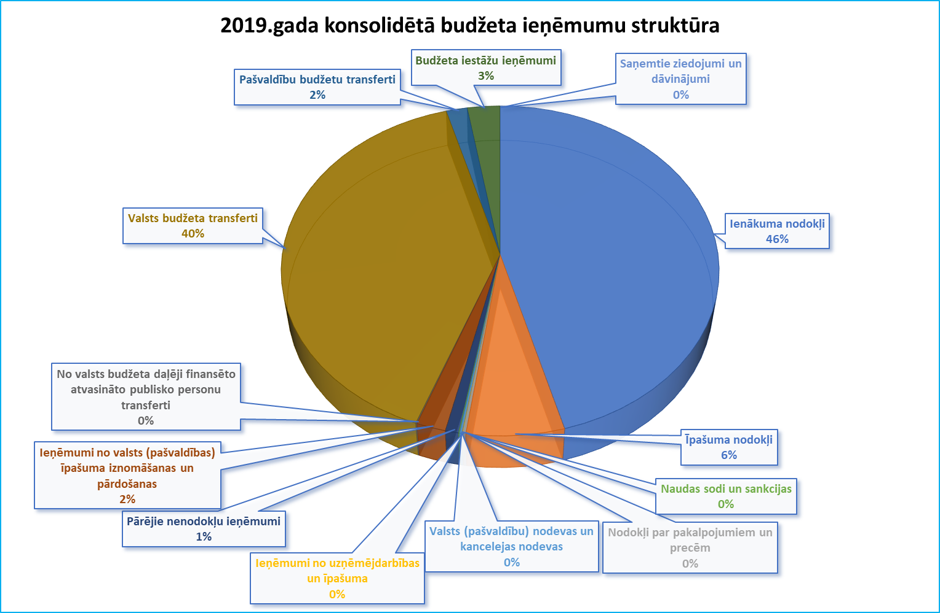

Kopējais ieņēmumu pieaugums 2019.gadā pret 2018.gadu ir 1.43 milj. euro jeb 16%. Ieņēmumi no iedzīvotāju ienākuma nodokļa pieauguši par 0.36 milj. euro jeb 8%, pieauguši ieņēmumi no pašvaldības īpašumu iznomāšanas un pārdošanas par 0.12 milj. euro jeb 162%, pieauguši valsts budžeta transfertu ieņēmumi par 0.85 milj. euro jeb 27%, pašvaldību budžeta transferti par 0.07 milj. euro jeb 72% un budžeta iestāžu ieņēmumi par 0.04 milj. euro jeb 17%.
Valsts budžeta transfertu pieaugums saistīts ar ES projektu realizāciju, kā piemēram, 0.11 milj. euro pēc EJZF projekta “Jūriņ’ prasa smalku tīklu, dvēsel’ – skaistas tradīcijas” realizēšanas, 0.11 milj. euro pēc EJZF projekta “Kultūras mantojuma saglabāšana Zvejnieku parkā” realizēšanas un 0.34 milj. euro ERAF projekta“Ceļi uzņēmējdarbības attīstībai” realizēšanas.
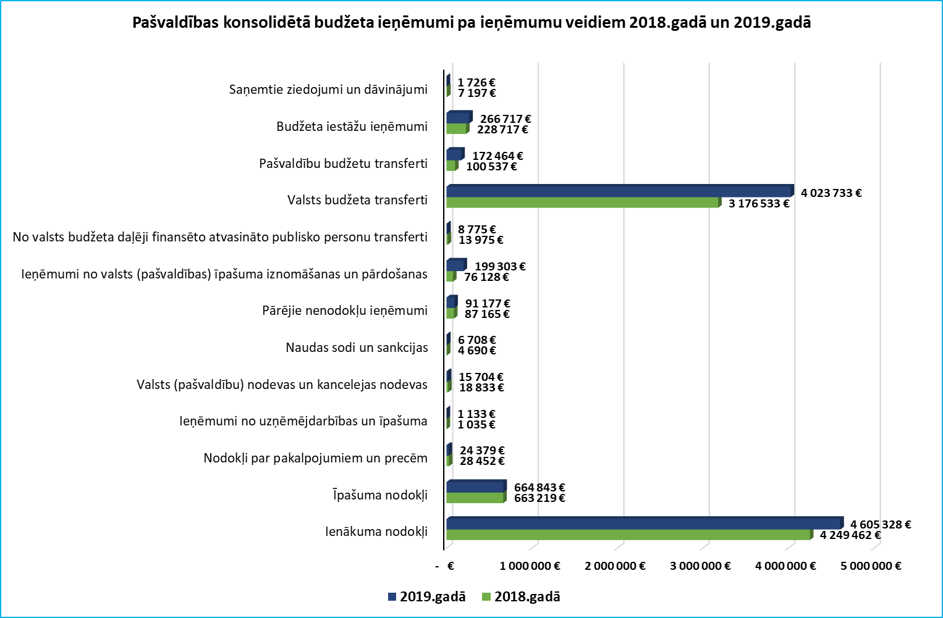

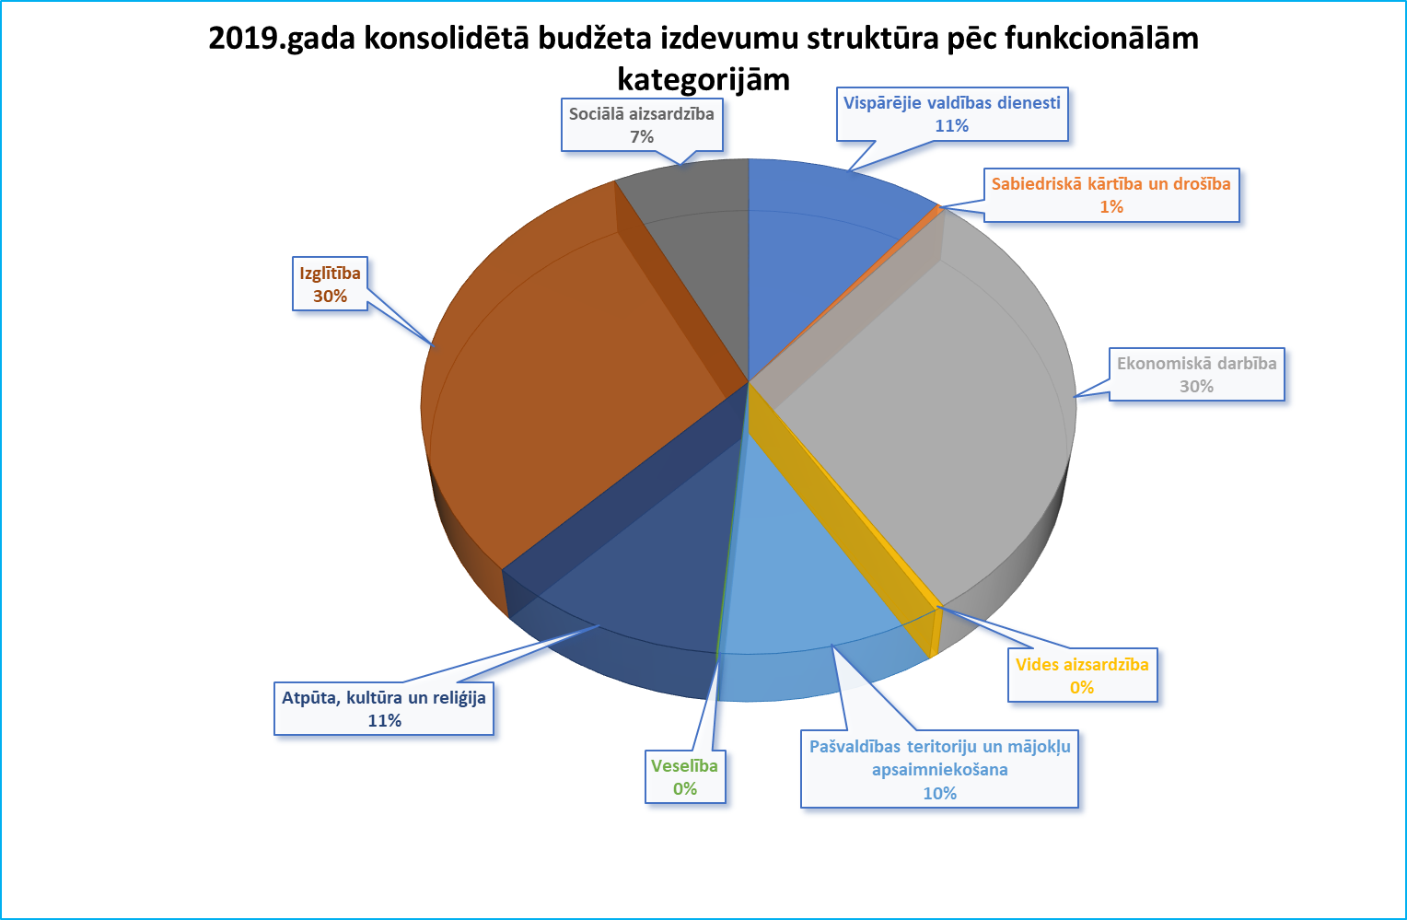
Budžeta izdevumu kopsumma pārskata gadā 10.11 milj. euro. Finansējuma izlietojumā, izdevumos pēc funkcionālajām kategorijām, lielākais īpatsvars 30% apmērā izlietots izglītībai 3.06 milj. euro un ekonomiskai darbībai 2.99 milj. euro. Izdevumi kultūrai un sportam ir 1.11 milj. euro jeb 11%. Izdevumi vispārējiem valdības dienestiem, kuri ietver pašvaldību savstarpējos norēķinus par izglītības iestāžu pakalpojumiem, tai skaitā Limbažu un Salacgrīvas novada Sporta skolas uzturēšanas izdevumus, kā arī pašvaldību savstarpējos norēķinus par sociāliem pakalpojumiem un kredītu apkalpošanas izdevumus, sastāda 1.09 milj. euro jeb 011% no kopējiem izdevumiem izdevumu struktūrā.
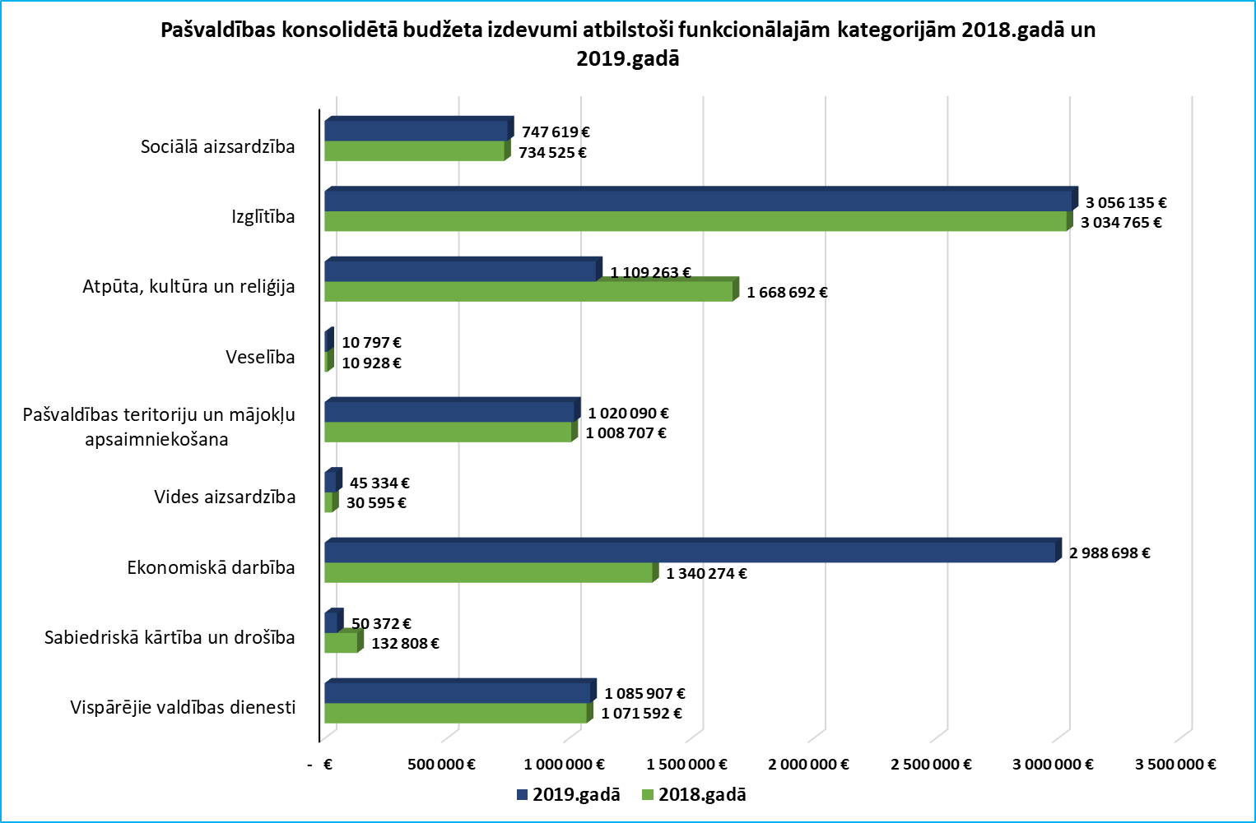
Kopējais izdevumu pieaugums pret 2018.gadu 1.08 milj. euro jeb 12%. Izdevumu samazinājums pret 2018.gada budžeta izpildi funkcionālajā kategorijā – atpūta, kultūra un sports par 34% jeb 0.56 milj. euro skaidrojams ar investīciju un projekta izdevumu samazinājumu, t.i. projektu izdevumi samazinājušies pat 0.454 milj.euro. Savukārt ekonomiskās darbības izdevumu pieaugums par 123% jeb 1.65 milj. euro saistīts ar projektiem un investīcijām ceļu un transporta būvju infrastruktūrā. Samazinājums sabiedriskai kārtībai un drošībai skaidrojams ar investīciju transporta līdzekļa iegādei, kura tika veikta 2018.gadā.

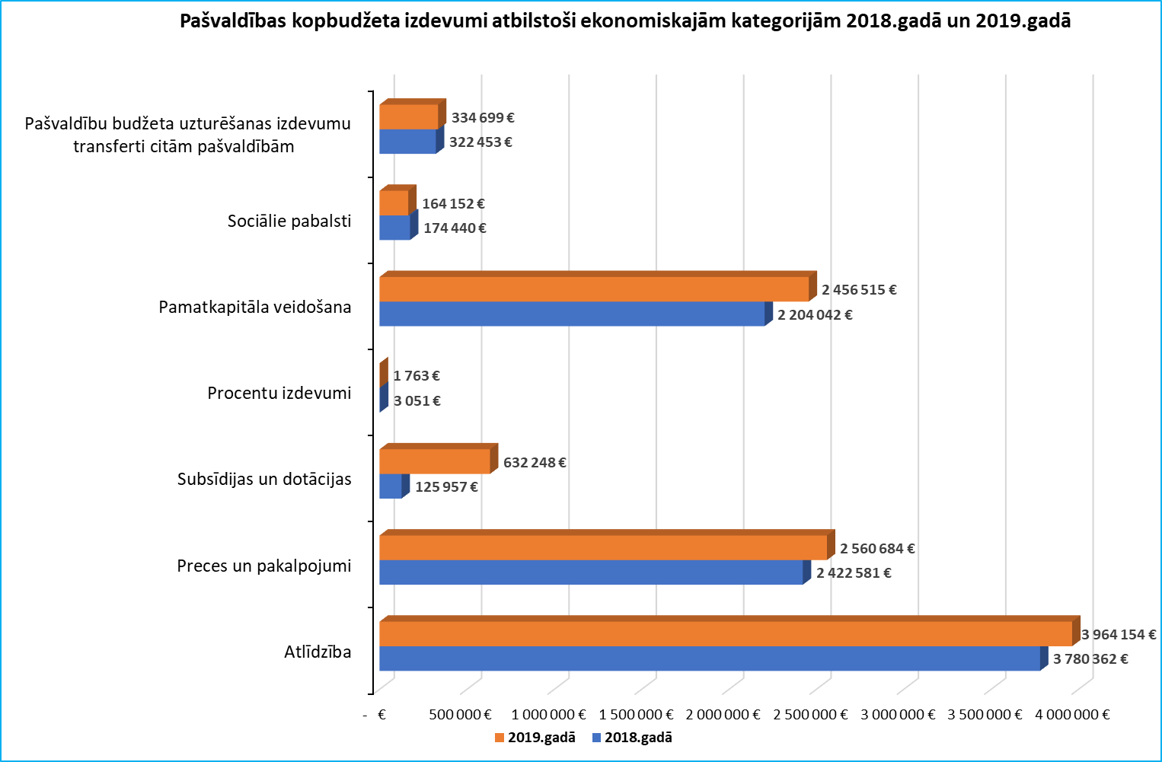

Būtiskākās izdevumu izmaiņas atbilstoši ekonomiskajām kategorijām pret 2018.gada izpildi ir subsīdijās un dotācijās par 0.506 milj. euro, jeb 402%. - šo pieaugumu veido dotācija Salacgrīvas ostas pārvaldei 0.35 milj. euro projekta “Uzlabota jahtu ostu infrastruktūra un ostu tīkla attīstība Igaunijā un Latvijā” realizēšanas līdzfinansēšanai un dotācija 0.127 milj. euro divu būvprojektu – “Gājēju celiņa ar krasta nostiprinājumu izbūve Salacgrīvas ostas teritorijā” un “Gājēju celiņa ar krasta nostiprinājumu izbūve Salacgrīvas ostas teritorijā, ar pieslēgumu Krīperu ielai” realizēšanas līdzfinansēšanai.
Izdevumu pieaugums precēm un pakalpojumiem ir 6% jeb 0.14 milj. euro
Izdevumu pieaugums pamatkapitāla veidošanai ir 11% jeb 0.25 milj. euro, kas skaidrojams ar ES projektu realizāciju.
Par 5% vai 0.18 milj. euro pieauguši izdevumi atlīdzībai, kas skaidrojami ar pedagogu darba algas likmes izmaiņām sākot no 01.09.2019. vidēji par 5.6%. Ar 01.02.2019. tika palielinātas darba algas par 5% procentiem tiem darbiniekiem kuru algas nav minimālās algas apmērā. (Valstī mainoties minimālai darba algai pārējo darbinieku darba algas ilgu laiku netika mainītas). Ar 1.05.2019. mainīts tika darba samaksas un sociālo garantiju nolikums, ar kuru tika noteikta piemaksa par personīgo darba ieguldījumu sākot no trim nostrādātiem gadiem - 1% par katru nostrādato gadu amatā vai amatā, kuram tiek piemērota piemaksa par personisko darba ieguldījumu. Piemaksa nepārsniedz 20%. Piemaksas par personīgo darba ieguldījumu netiek piemērotas fiziskā darba veicējiem, kuru amati klasificēti amatu saimē -13. Fiziskais un kvalificētais darbs, 4. Apsardze un uzraudzība, 39.1. Sociālais darbs – strādā cita speciālista pārraudzībā, veic vienkāršus aprūpes darbus, 29.Pedagoģijas darbības atbalsts, 31.I Veic laboratoriju un izpētes darbu sagatavošanu un apkalpošanu, un 5. Ārstniecība, kurai ir noteikta sava piemaksu sistēma atbilstoši ministru kabineta noteikumiem.
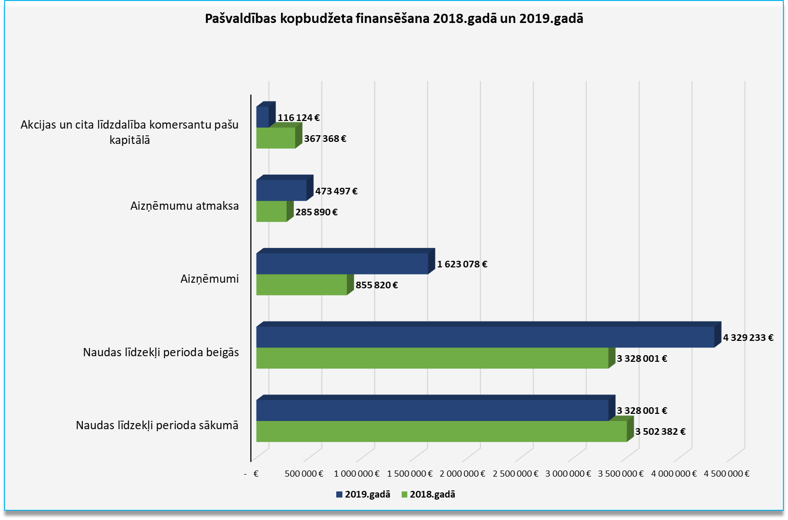

Samazinājums ieguldījumiem SIA “Salacgrīvas ūdens” pamatkapitālā skaidrojams ar ES projektu realizācijas pabeigšanu, kurus vēl 2018.gadā pašvaldība līdzfinansēja. Aizņēmumu un aizņēmumu atmaksas pieaugums saistīts ar ES projektu realizācijas finansēšanu. Pieaudzis arī naudas atlikums uz gada beigām par 1.0 milj. euro. No kopējā naudas atlikuma uz gada beigām, tikai 0.57 milj. euro ir neiezīmētais naudas atlikums, pārējais naudas atlikums iezīmēts noteiktiem mērķiem, projektiem un darbiem, kuri jau uzsākti vai kurus plānots uzsākt 2020.gadā.

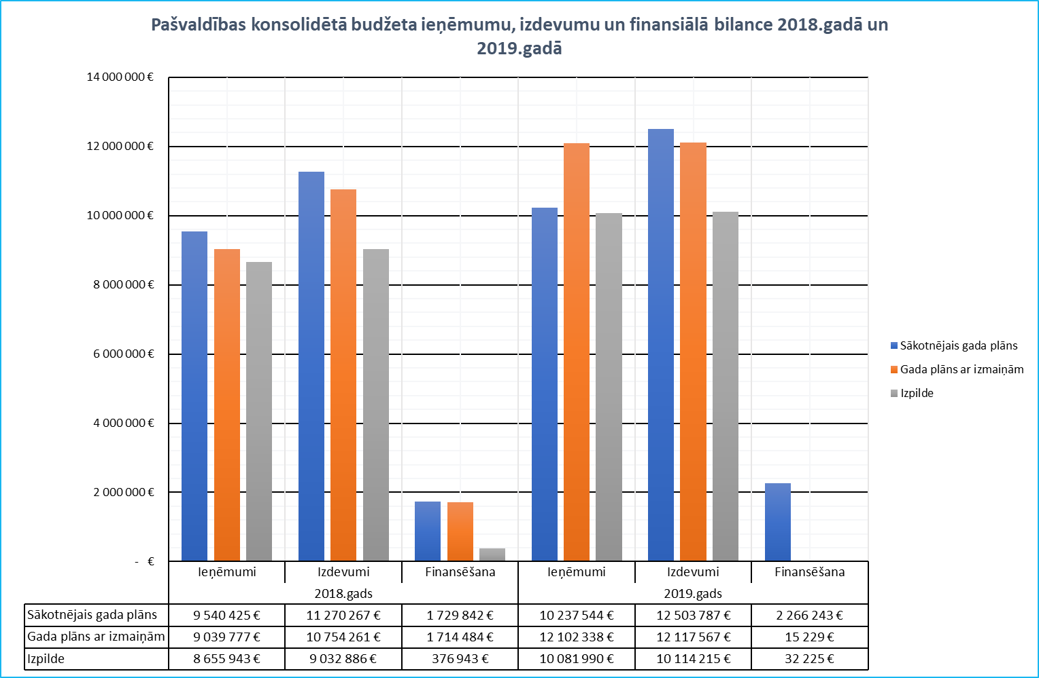

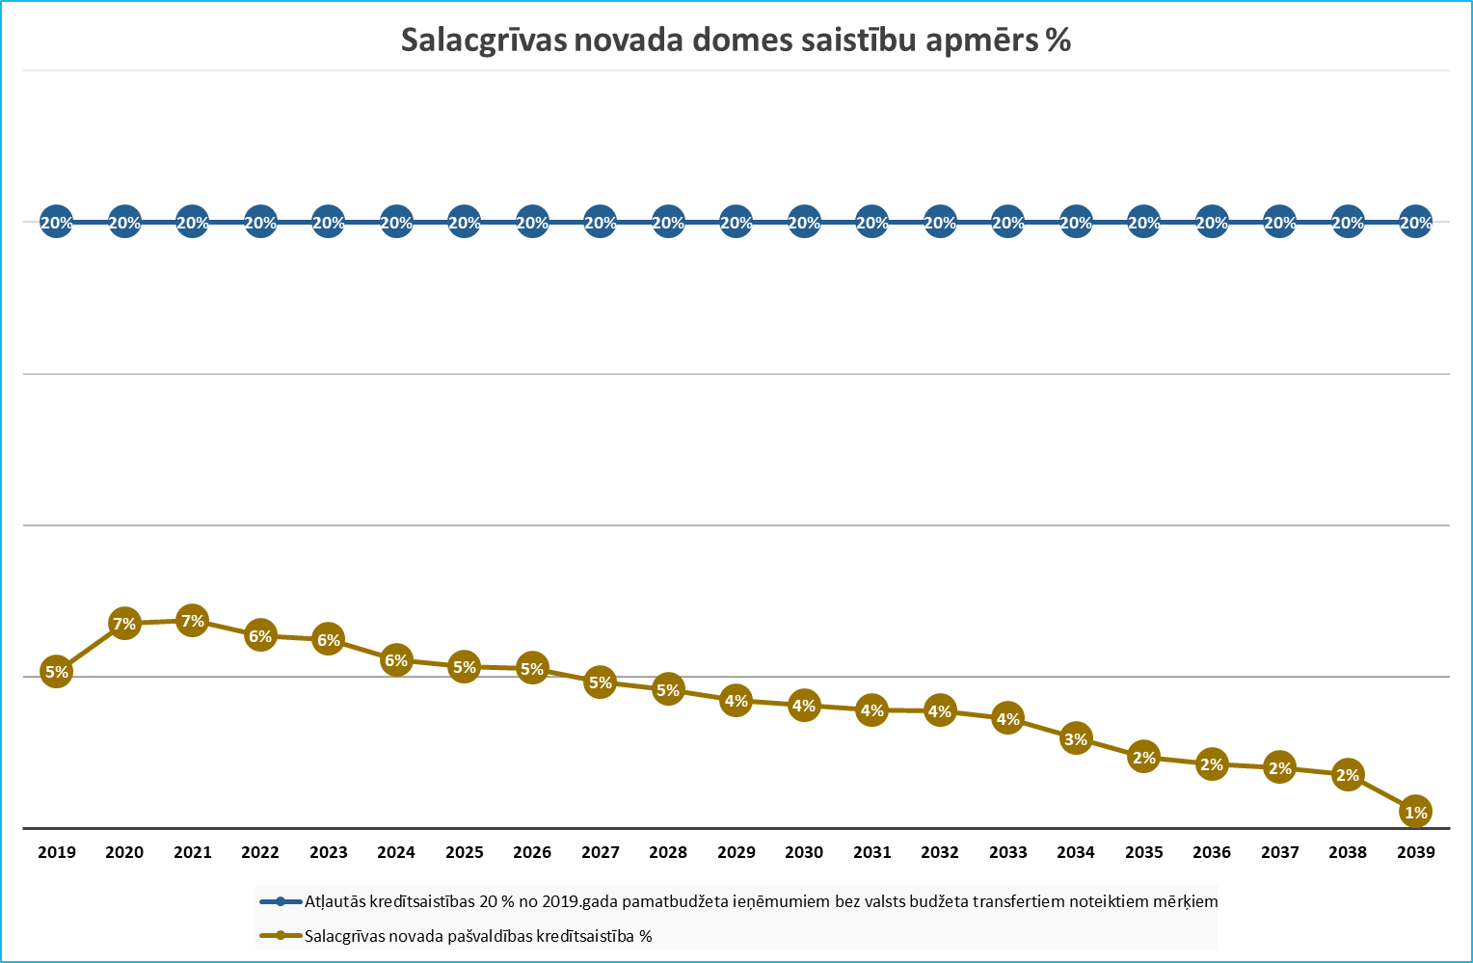
Budžeta ieņēmumi pa ieņēmumu veidiem
Nosaukums | 2018.gadā | 2019.gadā | 2020.gada plāns B-8 (no 22.07.2020.)
Ienākuma nodokļi | 4 249 462 € | 4 605 328 € | 4 208 346 €
Īpašuma nodokļi | 663 219 € | 664 843 € | 629 065 €
Nodokļi par pakalpojumiem un precēm | 28 452 € | 24 379 € | 10 000 €
Ieņēmumi no uzņēmējdarbības un īpašuma | 1 035 € | 1 133 € | - €
Valsts (pašvaldību) nodevas un kancelejas nodevas | 18 833 € | 15 704 € | 18 066 €
Naudas sodi un sankcijas | 4 690 € | 6 708 € | 2 000 €
Pārējie nenodokļu ieņēmumi | 87 165 € | 91 177 € | 75 844 €
Ieņēmumi no valsts (pašvaldības) īpašuma iznomāšanas un pārdošanas | 76 128 € | 199 303 € | 112 586 €
No valsts budžeta daļēji finansēto atvasināto publisko personu transferti | 13 975 € | 8 775 € | 39 743 €
Valsts budžeta transferti | 3 176 533 € | 4 023 733 € | 6 159 178 €
Pašvaldību budžetu transferti | 100 537 € | 172 464 € | 592 915 €
Budžeta iestāžu ieņēmumi | 228 717 € | 266 717 € | 306 417 €
Saņemtie ziedojumi un dāvinājumi | 7 197 € | 1 726 € | - €
Kopā | 8 655 943 € | 10 081 990 € | 12 154 160 €
Budžeta izdevumi atbilstoši funkcionālajām kategorijām
Nosaukums | 2018.gadā | 2019.gadā | 2020.gada plāns B-8 (no 22.07.2020.)
Vispārējie valdības dienesti | 1 071 592 € | 1 085 907 € | 1 278 109 €
Sabiedriskā kārtība un drošība | 132 808 € | 50 372 € | 61 233 €
Ekonomiskā darbība | 1 340 274 € | 2 988 698 € | 6 173 259 €
Vides aizsardzība | 30 595 € | 45 334 € | 99 630 €
Pašvaldības teritoriju un mājokļu apsaimniekošana | 1 008 707 € | 1 020 090 € | 1 607 508 €
Veselība | 10 928 € | 10 797 € | 29 €
Atpūta, kultūra un reliģija | 1 668 692 € | 1 109 263 € | 3 224 695 €
Izglītība | 3 034 765 € | 3 056 135 € | 3 054 628 €
Sociālā aizsardzība | 734 525 € | 747 619 € | 1 402 626 €
Kopā | 9 032 886 € | 10 114 215 € | 16 901 717 €
Budžeta izdevumi atbilstoši ekonomiskajām kategorijām
Nosaukums | 2018.gadā | 2019.gadā | 2020.gada plāns B-8 (no 22.07.2020.)
Atlīdzība | 3 780 362 € | 3 964 154 € | 3 851 784 €
Preces un pakalpojumi | 2 422 581 € | 2 560 684 € | 3 231 928 €
Subsīdijas un dotācijas | 125 957 € | 632 248 € | 191 400 €
Procentu izdevumi | 3 051 € | 1 763 € | 8 000 €
Pamatkapitāla veidošana | 2 204 042 € | 2 456 515 € | 8 831 175 €
Sociālie pabalsti | 174 440 € | 164 152 € | 408 586 €
Pašvaldību budžeta uzturēšanas izdevumu transferti citām pašvaldībām | 322 453 € | 334 699 € | 378 844 €
Kopā | 9 032 886 € | 10 114 215 € | 16 901 717 €
Finansēšana
Nosaukums | 2018.gadā | 2019.gadā | 2020.gada plāns B-8 (no 22.07.2020.)
Naudas līdzekļi perioda sākumā | 3 502 382 € | 3 328 001 € | 4 321 832 €
Naudas līdzekļi perioda beigās | 3 328 001 € | 4 329 233 € | - €
tai skaitā ziedojumi un dāvonājumi |  | 7401 €
Aizņēmumi | 855 820 € | 1 623 078 € | 2 499 778 €
Aizņēmumu atmaksa | 285 890 € | 473 497 € | 1 855 716 €
Akcijas un cita līdzdalība komersantu pašu kapitālā | 367 368 € | 116 124 € | 218 337 €
Finansēšana | 376 943 € | 32 225 € | 4 747 557 €

21. Attīstības dokumenti

Salacgrīvas novada attīstības virzība ir balstīta uz diviem 2015.gadā apstiprinātiem attīstības plānošanas dokumentiem – Salacgrīvas novada attīstības programmu 2015.-2021.gadam un Salacgrīvas novada ilgtspējīgas attīstības stratēģiju līdz 2030.gadam.

Salacgrīvas novada attīstības programma 2015.-2021.gadam
Salacgrīvas novada attīstības programma ir vidēja termiņa teritorijas attīstības plānošanas dokuments, kurā noteiktas Salacgrīvas novada vidēja termiņa prioritātes un pasākumu kopums stratēģijā izvirzīto ilgtermiņa stratēģisko uzstādījumu īstenošanai. Attīstības programmas II - Stratēģiskā daļa - ir Rīcības un Investīciju plāni. Investīciju plāns aktualizējams regulāri un ne retāk kā reizi trīs gados. 2018.gadā rīcības un investīciju plānu aktualizēšana nav veikta.

Salacgrīvas novada ilgtspējīgas attīstības stratēģija līdz 2030.gadam
Salacgrīvas novada ilgtspējīgas attīstības stratēģija līdz 2030.gadam ir augstākais Salacgrīvas novada ilgtermiņa teritorijas attīstības plānošanas dokuments, kurā noteikts vietējās pašvaldības ilgtermiņa attīstības redzējums, mērķi, prioritātes un telpiskās attīstības perspektīva.
Salacgrīvas novada attīstības programma 2015.-2021.gadam kalpo kā vadlīnijas novada attīstības politikas veidošanai, dažādu pašvaldības nozaru ikgadējo darbības plānu izstrādei, pašvaldības budžeta veidošanai un investīciju piesaistei. Attīstības programmas īstenošanas mērķtiecība un rezultativitāte tiek uzraudzīta, sekojot rezultatīvo rādītāju izmaiņām. Izstrādātie rezultatīvie rādītāji izmantojami kā Salacgrīvas novada attīstības gaitas indikators, ļaujot pamanīt tendences, kā arī izdarīt secinājumus par nepieciešamību pārskatīt attīstības programmā noteiktos mērķus, prioritātes vai plānotās aktivitātes. Zemāk tabulā apkopoti Salacgrīvas novada attīstības programmas 2015.-2021.gadam noteiktie rezultatīvie rādītāji par 2019.gadu.
Pašvaldības teritorijas attīstību plāno, izstrādājot savstarpēji saskaņotus teritorijas attīstības plānošanas dokumentus nacionālajā, reģionālajā un vietējā līmenī. 2019.gadā Salacgrīvas novadā spēkā esoši bija sekojoši teritorijas attīstības plānošanas dokumenti:
- Latvijas ilgtspējīgas attīstības stratēģija līdz 2030.gadam;
- Latvijas Nacionālais attīstības plāns 2014.-2020.gadam;
- Valsts ilgtermiņa tematiskais plānojums Baltijas jūras piekrastes publiskās infrastruktūras attīstībai;
  - Rīgas plānošanas reģiona ilgtspējīgas attīstības stratēģija 2014.-2030.gadam;
  - Rīgas plānošanas reģiona attīstības programma 2014.-2020.gadam;
    - Salacgrīvas novada ilgtspējīgas attīstības stratēģija 2015.-2030.gadam;
    - Salacgrīvas novada attīstības programma 2015.-2021.gadam;
    - Salacgrīvas novada teritoriālo vienību teritorijas plānojums no 2009.gada.

Teritorijas plānošana un līdzdalība
2019.gadā tika turpināts darbs pie Salacgrīvas novada teritorijas plānojuma līdz 2030.gadam izstrādes, kuru saskaņā ar 2017.gada 5.septembra līgumu Nr.3-25.2/316 nodrošina SIA “RP alianse”. 2019.gadā sagatavotas trīs Teritorijas plānojuma redakcijas.
- 2. redakcija apstiprināta 22.maijā ar lēmumu Nr.201 un tai organizēta sabiedriskā apspriešana laika posmā no 31.maija līdz 21.jūnijam. Apspriešanas laikā organizētas 3 sabiedriskās apspriešanas sanāksmes, tajās piedalījušies kopskaitā 28 dalībnieki. Vides pārskata papildinātās redakcijas publiskā apspriešana organizēta reizē ar Teritorijas plānojuma 2. redakcijas apspriešanu. Par Teritorijas plānojumu saņemti 11 iesniegumi no iedzīvotājiem, kas izvērtēti 3.redakcijas sagatavošanā.
- 3. redakcija apstiprināta 17.jūlijā ar lēmumu Nr.289 un tai organizēta sabiedriskā apspriešana laika posmā no 26.jūlija līdz 16.augustam. Apspriešanas laikā organizēta viena sabiedriskās apspriešanas sanāksme, kurā piedalījušies 8 dalībnieki. Saņemti 4 iesniegumi no iedzīvotājiem, kas izvērtēti 4.redakcijas sagatavošanā.
- 4. redakcija apstiprināta 2019.gada 11.decembrī ar lēmumu Nr.496 un tai tika organizēta sabiedriskā apspriešana laika posmā no 2019.gada 27.decembra līdz 2020.gada 17.janvārim. Apspriešanas laikā tika organizēta viena sabiedriskās apspriešanas sanāksme, kas notika 2020.gada 16.janvārī Salacgrīvas novada domes Apspriežu zālē.

31/05 - 21/06
SNTP2030
2.0 apspriešana
26/07 - 16/08
SNTP2030
3.0 apspriešana
27/12 - 17/01
SNTP2030
4.0 apspriešana

Reizē ar Salacgrīvas novada teritorijas plānojuma izstrādi veikts Stratēģiskais ietekmes uz vidi novērtējums, sagatavojot Vides pārskatu. Saskaņā ar Salacgrīvas novada domes 2019.gada 17.jūlija lēmumu Nr.289, Vides pārskats nodots atbildīgajai institūcijai – Vides pārraudzības Valsts birojam - atzinuma sniegšanai. 16.septembrī saņemts Vides pārraudzības valsts biroja lēmums Nr.4-03/15, ar kuru noteikts veikt SNTP2030 stratēģiskā ietekmes uz vidi novērtējuma vides pārskata pārstrādāšanu. 2019.gada oktobrī pārstrādātā Vides pārskata redakcija atkārtoti nodota Vides pārraudzības valsts birojam atzinuma sniegšanai.

Detālplānojumi
2019.gadā nav uzsākta jaunu detālplānojumu izstrāde. Spēkā esošie senāk izstrādātie detālplānojumi publicēti Salacgrīvas novada mājaslapas sadaļas “Teritorijas plānošana” apakšsadaļā “Spēkā esošie detālplānojumi”.

22. Investīcijas

Investīciju novērtēšanai Salacgrīvas novada administratīvajā teritorijā izmantoti Salacgrīvas novada Būvvaldes sniegtie dati par novada administratīvajā teritorijā ekspluatācijā nodoto objektu būvniecībā veiktajām investīcijām. Saskaņā ar šo informāciju, Salacgrīvas novada administratīvajā teritorijā 2019.gadā veiktas kopumā 4683906,74 EUR lielas investīcijas infrastruktūras objektos.
Aptuveni 65% kopējo būvniecības investīciju jeb 3 048 653,43 EUR, ieguldīti publiskos infrastruktūras objektos un 35% jeb 1 635 253 EUR investēti privātos infrastruktūras objektos.
2019.gadā noslēgti tādi publisko objektu būvniecības procesi kā SIA “Salacgrīvas ūdens” īstenotā ūdenssaimniecības infrastruktūras attīstības Salacgrīvas pilsētā 3.kārta, AS „Latvijas valsts meži” īstenotā meža meliorācijas sistēmas „Mednieki 1” pārbūve, Kr.Valdemāra Ainažu pamatskolas pārbūve, biedrības “Sports Salacgrīvas novadam” īstenotā sporta un atpūtas laukumu labiekārtošana, vietējas nozīmes notekūdens attīrīšanas ietaises pārbūve Ainažos, Svētciema notekūdens attīrīšanas ietaišu pārbūve, Sēņu ielas pārbūve Svētciemā, VAS “Latvijas Valsts radio un televīzijas centrs” optikas tīkla infrastruktūras izveide Salacgrīvas pagastā, kā arī autoceļa “Punči-Zālītes” Ainažu pagastā pārbūve.
2019.gadā noslēgti divi būvniecības procesi, Salacgrīvas novadā izveidojot divas jaunas sabiedriskās ēdināšanas iestādes - SIA “Eniss” motelis un kafejnīca, Salacgrīvā, Pērnavas ielā 58 un SIA “ENERGOLUX service” – kafejnīca, Salacgrīvā, Ostas ielā 4.

23. Salacgrīvas novada pašvaldības nekustamā īpašuma novērtējums
 | Atlikusī vērtība EUR
Īpašums | uz 01.01.2019. | uz 31.12.2019.
Zeme, ēkas un būves | 15 898 401 | 19 898 462
Dzīvojamās ēkas | 51 983 | 47 428
Nedzīvojamās ēkas | 4 283 531 | 4176280
Transporta būves | 6 222 144 | 7106201
Zeme zem ēkām un būvēm | 1 090 801 | 1 275 020
Kultivētā zeme | 450 491 | 532 623
Atpūtai un izklaidei izmantojamā zeme | 348 514 | 346 269
Pārējā zeme | 939 658 | 3 602 682
Inženierbūves | 1 964 497 | 2306432
Pārējais nekustamais īpašums | 546 782 | 505 527

24. Kapitāla vērtības uzņēmumos
Pašvaldības līdzdalība kapitālsabiedrību kapitālā
 | Ieguldījumu uzskaites vērtība gada sākumā | Vērtības izmaiņas (+ vai -) | Ieguldījumu uzskaites vērtība gada beigās | Līdzdalība % gada beigās
Ilgtermiņa finanšu ieguldījumi – kopā | 4616917 | 40738 | 4657655
Līdzdalība radniecīgo kapitālsabiedrību kapitālā  SIA “Salacgrīvas ūdens” | 3663056 | 333526 | 3996582 | 100%
Līdzdalība asociēto kapitālsabiedrību kapitālā  SIA “Limbažu slimnīca” | 258372 | 1080 | 259452 | 25.26%
Pārējie ilgtermiņa finanšu ieguldījumi  AS “CATA”  SIA “ZAAO”  SIA “Olimpiskais centrs Limbaži” | 325597  63729  12295 |  | 325597  63729  12295 | 9.06%  2.26%  7.60%
Avansi par ilgtermiņa finanšu ieguldījumiem | 293868 | -293868 | 0

Pašvaldība ir 100% kapitāldaļu turētāja pašvaldības kapitālsabiedrībā sabiedrībā ar ierobežotu atbildību “Salacgrīvas ūdens”.
2018.gada oktobrī ieskaitītais avanss EUR 293868 projekta “Ūdenssaimniecības infrastruktūras attīstība Salacgrīvas pilsētā 3.kārta” realizācijas līdzfinansēšanai, LR Uzņēmumu reģistrā reģistrēts 2019.gada 16.janvārī.
2019.gada aprīlī sabiedrībā ar ierobežotu atbildību “Salacgrīvas ūdens” veikts ieguldījums naudā 92431 EUR ar 2019.gada 3.aprīļa domes lēmumu Nr.143 projekta “Ūdenssaimniecības infrastruktūras attīstība Salacgrīvas pilsētā 3.kārta” līdzfinansēšanai.
2019.gada jūnijā veikts ieguldījums par 4606 EUR ar 2019.gada 19.jūnija domes lēmumu Nr. 262 maģistrālā ūdensvada pieslēgumu izbūvei Meldru ielā 38, 40 un 42.
Atbilstoši 2019.gada 21.augusta domes lēmumam Nr.362 veikts ieguldījums 19087 EUR ūdensvada izbūvei Salacgrīvā, Krīperu ielā un Viļņu iela 16 - Viļņu iela 22.
Ieguldījums SIA „Salacgrīvas ūdens” pārskata gada beigās koriģēts pēc auditēta SIA „Salacgrīvas ūdens” gada pārskata par zaudējumu summu 76 466 EUR apmērā. Saistībā ar iepriekš minēto ieguldījuma summa SIA „Salacgrīvas ūdens” pašu kapitāls uz pārskata gada beigām sastāda 3 996 582 EUR.
Salacgrīvas novada domei pieder SIA Limbažu slimnīcas kapitāla daļas 25.26 %, kas pārvērtētas pēc pašu kapitāla metodes pēc kapitālsabiedrības 2019. gada finanšu rezultātiem un sastāda 259452 EUR. Pārvērtēšanas rezultātā 1080 EUR atzīti finanšu ieņēmumos.
Salacgrīvas novada domei pieder a/s „CATA” kapitāla daļas - 96883 akcijas (9.06%), kas 2009.gada novadu reformas ietvaros saņemtas bez atlīdzības no Limbažu rajona padomes, uzskaitītas iegādes vērtībā pēc izmaksu metodes un sastāda 325597 EUR, SIA “Olimpiskais centrs Limbaži” kapitāla daļas 5406 (7.599%) kas 2009.gada novadu reformas ietvaros saņemtas bez atlīdzības no Limbažu rajona padomes, uzskaitītas iegādes vērtībā pēc izmaksu metodes un sastāda 12295 EUR, SIA Ziemeļvidzemes atkritumu apsaimniekošanas organizācijā kapitāla daļas 63729 (2.263%), kas uzskaitītas pēc izmaksu metodes un sastāda 63729 EUR.
25. Sadarbība ar nevalstisko sektoru
Novadā sekmīgi darbojas nevalstiskās organizācijas, ar kurām pašvaldībai ir izveidojusies ļoti laba sadarbība. Tās dažādo brīvā laika pavadīšanas iespējas iedzīvotājiem, kā arī iesaista pašvaldības iedzīvotājus sportiskās aktivitātēs, popularizē basketbola, hokeja tradīcijas pašvaldībā, atbalsta motosporta aktivitātes, deju studiju darbību. Salacgrīvas novada pensionāru biedrība aktīvi piedalās pilsētas sakopšanas darbos, organizē dažādas kultūras aktivitātes senioriem. Biedrību darbība ir perspektīva lieta, jo tā ir iniciatīva, kas nāk no pašu iedzīvotāju puses. 2019.gadā pašvaldība biedrību atbalstam piešķīra 140413 EUR.
26. Starptautiskā sadarbība
Pārskata gadā turpinājusies sadarbība ekonomikas, uzņēmējdarbības, tūrisma, kultūras un izglītības jomās ar pašvaldības sadarbības partneriem Handevitas pašvaldību Vācijā, Nīčepingas pašvaldību Zviedrijā, Heedemestes pašvaldību Igaunijā, Gori pašvaldību Gruzijā un Gabala pašvaldību Azerbaidžānā.
Pašvaldība noslēgusi nodomu protokolu par sadarbību kultūras, tūrisma un uzņēmējdarbības jomā ar Gori pašvaldību Gruzijā. 2017.gada 8.maijā parakstīts līgums par abpusēju sadarbību starp Gori un Salacgrīvas pašvaldībām. Līgums paredz stiprināt attiecības un attīstīt sadarbību dažādās jomās, un paredz veicināt pieredzes apmaiņu, lai uzlabotu darbību vietējo ekonomikas, sociālās un ekoloģiskās attīstības programmu sagatavošanā un ieviešanā; radīt iespējas ieviest kopīgus projektus vietējās ekonomikas, tūrisma, pakalpojumu sniegšanas iedzīvotājiem jomās; organizēt kopīgus pasākumus, lai izplatītu gruzīnu un latviešu nacionālās tradīcijas un popularizētu kultūras mantojumu, kā arī organizēt pašvaldības kolektīvu koncertus un lietišķās tautas mākslas un bērnu mākslas izstādes; un rīkot citus pasākumus, kas palīdzētu paplašināt sadarbību.
2019.gadā turpinājās sadarbība starp Apvienoto skolu Handevitā un Salacgrīvas vidusskolu un pašvaldībām Handevitā un Salacgrīvā, kurā 15 devīto klašu skolēniem tiek dota iespēja iepazīt dzīvi un tradīcijas Eiropas valstu pašvaldībās un skolās, šādā veidā veicinot izpratni par konkrēto valsti un dodot ieguldījumu kopējā Eiropas valstu tuvināšanās procesā. Abu skolu sadarbība aizsākās jau Comenius projekta laikā „Pāri Baltijas jūrai uz Eiropu” ietvaros 2004.gadā.

27. Paredzamie notikumi, kas varētu būtiski ietekmēt pašvaldības darbību nākotnē
Lai veicinātu uzņēmējdarbību un saglabātu apdzīvotību, uzlabojot publiskās ceļa infrastruktūras kvalitāti lauku teritorijā, pašvaldība 2020.gadā, piesaistot Eiropas Lauksaimniecības fonda lauku attīstībai finansējumu pasākuma „Pamatpakalpojumi un ciematu atjaunošana lauku apvidos” ietvaros īstenos projektu “Salacgrīvas novada Jennu ceļa pārbūve”. Projekta ietvaros Salacgrīvas pagastā Svētciemā tiks pārbūvēts autoceļš “Liepu iela – Jennas”.
2020.gadā tiks veikta autoceļa A1 -Via Baltica ceļa posma no Katoļu baznīcas līdz Zvejnieku parkam (neiekļaujot tiltu pār Salacu) pārbūve, kuru plānots pabeigt 2021.gadā. 2020.gada 13.martā noslēgts līgums ar VAS “Latvijas valsts ceļi” par projekta “Salacgrīvas pilsētas tranzītielu Vidzemes, Viļņu un Pērnavas ielu pārbūve” līdzfinansēšanu 3 278 630 euro apmērā.
Turpināsies 5.5.1.specifiskā atbalsta mērķa projekta „Vidzemes piekrastes kultūras un dabas mantojuma iekļaušana tūrisma pakalpojumu izveidē un attīstībā – "Saviļņojošā Vidzeme” realizācija, kā rezultātā notiks Zvejnieku parka estrādes kapitālā pārbūve, skatītāju sēdvietu un apgaismojuma pārbūve.
Turpināsies projekta “Klimata pārmaiņu mazināšana Salacgrīvas novada ielu apgaismojuma infrastruktūrā” realizācija, kura ietvaros Salacgrīvas novadā tiks nomainīti ielu apgaismojuma energoietilpīgie Na spuldžu gaismekļi pret ekonomiskiem LED gaismekļiem.
Turpināsies 9.3.1.specifiskā atbalsta mērķa 9.3.1.1.pasākuma projekta “Pakalpojumu infrastruktūras attīstība deinstitucionalizācijas plāna īstenošanai Salacgrīvas novadā” īstenošana, izveidojot jaunus sociālos pakalpojumus – rehabilitācijas pakalpojumi bērniem ar funkcionāliem traucējumiem, grupu dzīvokļa pakalpojumi personām ar garīga rakstura traucējumiem un dienas aprūpes centra pakalpojumi personām ar garīga rakstura traucējumiem.
Lai sakārtotu laukumu pie Salacgrīvas bākas, piesaistot Eiropas Jūrlietu un zivsaimniecības fonda finansējumu, tiks uzsākta projekta “Vecās bākas placis” realizācija.
Notiks Salacgrīvas kultūras centra teritorijas labiekārtošana, saskaņā ar 2019.gadā izstrādāto būvprojektu.
Lai sakārtotu teritoriju Tūjas ciemā, 2020.gadā plānota Tūjas krustojuma un autobusa pieturvietas rekonstrukcija un sadarbībā ar biedrību „Tūjaskrasts”, piesaistot Eiropas savienības līdzfinansējumu, labiekārtota Zinību centra apkārtne.
Pie Liepupes skolas tiks izbūvēts stāvlaukums un ietve, lai skolu savienotu ar Liepupes centru. Šī projekta ietvaros tiks ierīkots apgaismojums, sakārtota autobusa pietura un labiekārtota apkārtne.
Pēc izstrādātajiem būvprojektiem plānots pārbūvēt Bocmaņa laukumu, Krīperu un Kalnu ielu Salacgrīvā un labiekārtot teritoriju pie Salacgrīvas kultūras nama.
Ūdens apgādes un kanalizācijas sistēmu attīstībā un tās infrastruktūras sakārtošanā 2019.gadā pašvaldības kapitālsabiedrība SIA „Salacgrīvas ūdens” pabeidza realizēt ES finanšu līdzekļu piesaistes atbalsta mērķa SAM 5.1.3.projektu “Ūdenssaimniecības infrastruktūras attīstība Salacgrīvas pilsētā 3.kārta”, kura rezultātā tiks izbūvēti centralizētās kanalizācijas pieslēgumi 113 mājsaimniecībām. 2019.gadā tiks pabeigta centralizētā ūdensvada izbūve Meldru un Ceriņu ielās kā rezultātā kvalitatīvs dzeramais ūdens būs pieejams vēl 22 mājsaimniecībām. Tika realizēts projekts “Segtās drenāžas sistēmas izbūve Salacgrīvas pilsētas Jūrmalas un Jūras ielas kvartālā”, kas novērsa turpmāko lietusūdeņu iekļūšanu kanalizācijas sistēmā. 2019.gadā pārņemti a/s “Brīvais vilnis” ražošanas un sadzīves notekūdeņi, palielinot NAI kapacitāti un izbūvējot jaunu kanalizācijas spiedvadu un 2 KSS.
Salacgrīvas ostas pārvalde 2019.gadā realizē projektu “Uzlabota jahtu ostu infrastruktūra un ostu tīkla attīstība Igaunijā un Latvijā”, kura rezultātā tiks veikta jahtotāju servisa ēkas izbūve, telpu izbūve Salacgrīvas tūrisma informācijas centram un treniņu telpas airētājiem - sporta skolas audzēkņiem.
2019.gadā plānota dalība Eiropas Savienības fonda projektā Nr. 8.3.4.0/16/I/001 “Atbalsts priekšlaicīgas mācību pārtraukšanas samazināšanai”.
Salacgrīvas novada domes projektu konkurss “Iedzīvotāji veido savu vidi” turpināsies arī 2020.gadā. Projektu konkursa nolikums apstiprināts 19.02.2020. domes sēdē un līdzīgi kā 2020.gadā no pašvaldības budžeta tam piešķirti 5000 euro. Projektus šim konkursam varēs iesniegt biedrības un iedzīvotāju grupas, maksimālais finansējums vienam projektam 1000 euro.
Lai atbalstītu jauniešus pašvaldība turpinās jauno uzņēmēju projektu idejas konkursu “Jauniešu biznesa plānu konkurss komercdarbības uzsākšanai Salacgrīvas novadā” – piešķirot jaunajiem uzņēmējiem finansējumu uzņēmējdarbības uzsākšanai.
Lai atbalstītu uzņēmējdarbību, 2020.gadā paredzēts turpināt līdzfinansēt projektu “Radīts Salacgrīvas novadā”.
Lai veicinātu un atbalstītu iniciatīvu bērnu un jauniešu lietderīga brīvā laika organizēšanā, rīkojot dalībnieku interesēm atbilstošas nometnes Salacgrīvas novada administratīvajā teritorijā, 2020.gadā turpinās līdzfinansēt nometņu organizēšanu..
28. Būtiskie riski un neskaidrie apstākļi, kas ietekmētu pašvaldības darbību
Nākotnē būtisku ietekmi uz pašvaldības darbību var radīt iedzīvotāju skaita samazināšanās.
Pašvaldības attīstībai nākotnē neskaidrus apstākļus rada VARAM iecere par 1998.gadā iesāktās administratīvi teritoriālās reformas turpināšanu un līdz 2021.gadam pabeigt šo reformu. Šobrīd nav veikts izvērtējums jau realizētai reformai un zinātniski pamatota analīze jaunam reformas posmam.
Būtiskie riski un neskaidrie apstākļi, kas var ietekmēt nākotni ir stabilas valsts nodokļu politikas neesamība attiecībā uz pašvaldībām, tai skaitā attiecībā uz speciālās dotācijas saglabāšanu, kura ieviesta 2019.gadā, lai amortizētu 2019.gada nodokļu reformas ietekmi uz pašvaldības pamat ieņēmumu – iedzīvotāju ienākuma nodokļa samazinājumu, saglabājot pašvaldībai vienmērīgu ieņēmumu pieauguma procentu, kā arī plānotas izmaiņas pašvaldību finanšu izlīdzināšanas likumā. Ir jāpanāk, ka pašvaldības gūst finansiālu labumu nodokļu veidā no tā, cik labi izdodas piesaistīt un noturēt uzņēmumus. Šajā nolūkā nepieciešams: daļu uzņēmuma ienākuma nodokļa novirzīt pašvaldībai, kuras teritorijā uzņēmums darbojas.
Dotācija no Valsts autoceļu fonda ielu un ceļu uzturēšanai nodrošina tikai apsaimniekošanas izdevumu segšanu, bet nav pietiekoša, lai veiktu ielu un ceļu remontu, pārbūvi un izbūvi. Ņemot vērā slikto ceļu un ielu stāvokli, pašvaldībai ik gadu no saviem budžeta līdzekļiem jāparedz arvien lielāks finansējums ceļu sakārtošanai.
Pašvaldības darbību var ietekmēt izmaiņas sociālo pakalpojumu un sociālās palīdzības saņemšanas kārtībā, kas nosaka aprūpes līmeņu noteikšanu un pakalpojumu nodrošināšanu atbilstoši noteiktajam aprūpes līmenim. Pašvaldības darbību var ietekmēt Labklājības ministrijas Minimālā ienākuma atbalsta sistēma, kurā daļējs finansējuma avots plānots pašvaldības budžets
Paaugstinot pedagogu darba algas, nav nodrošināts kompensācijas mehānismu pašvaldībām.
29.Komunikācija ar sabiedrību

Salacgrīvas novada domes kārtējās sēdes notiek katra mēneša trešajā trešdienā pulksten 15:00. Lai iedzīvotājiem nodrošinātu lielāku iespēju apmeklēt domes sēdes, tās notiek Salacgrīvas novada domes apspriežu zālē, vai arī citā domes priekšsēdētāja noteiktā laikā un vietā. Domes ārkārtas sēdes sasauc domes priekšsēdētājs, nosakot sēdes norises vietu, laiku un darba kārtību.
Domes sēdes ir atklātas, izņemot likumā „Par pašvaldībām” 26.panta 3.sadaļas noteiktajos gadījumos.
Domes atklātajās sēdēs var piedalīties jebkurš pašvaldības iedzīvotājs, personas, kuras strādā pašvaldības teritorijā vai tām pašvaldības teritorijā pieder īpašums, kā arī masu informācijas līdzekļu pārstāvji. Informācija par domes sēžu norises laiku, vietu un tās darba kārtība tiek publicēta Salacgrīvas novada mājas lapā www.salacgriva.lv
Domes sēdēs pieņemtie lēmumi ir brīvi pieejami ikvienam attiecīgās administratīvās teritorijas iedzīvotājam, kā arī iestādēm un uzņēmumiem un masu saziņas līdzekļu žurnālistiem. Ar domes lēmumiem un sēžu protokoliem, katram interesentam, ir iespējams iepazīties pie domes atbildīgās sekretāres, katru darba dienu no pulksten 8:00 – 13:00 un 14:00 – 17:00. Ieskatu domes sēžu lēmumos var iegūt pašvaldības izdevumā– „Salacgrīvas novada ziņas”, ar novada domes sēžu protokoliem internetā – pašvaldības mājas lapā www.salacgriva.lv sadaļā dokumenti
Lai informētu pašvaldības iedzīvotājus par pašvaldībā notiekošo nu jau divdesmit ceturto gadu tiek izdots informatīvais izdevums – „Salacgrīvas novada ziņas”, kas iesākumā bija kā Salacas pagasta izdevums “Rasa.
Pašvaldības informatīvais izdevums tiek izdots sadarbībā ar laikrakstu „Auseklis” un tiek iespiests Rēzeknes tipogrāfijā 4000 eksemplāru lielā tirāžā. Uz Jūras svētkiem, tiek iespiesti 4500 eksemplāri, kuri par brīvu izplatīti pašvaldības iedzīvotājiem un svētku viesiem. Sadarbojoties ar Latvijas pastu, „Salacgrīvas novada ziņas” izplata pašvaldības iedzīvotājiem par brīvu – Ainažos, Liepupē, Tūjā un Salacgrīvā.
Informatīvais izdevums sniedz informāciju par domes sēdēs pieņemtajiem lēmumiem, par pašvaldības skolās un pirmskolas mācību iestādēs notiekošo, par kultūras norisēm, par jaunumiem bibliotēkās, par svarīgiem jautājumiem, kas skar pašvaldības struktūrvienību saimniecisko darbību un attīstību. Ar avīzes starpniecību iedzīvotāji tiek informēti par pašvaldības teritorijas attīstības programmām.
Katru pirmdienu informatīvā izdevuma redaktore pieņem iedzīvotājus domē, lai noskaidrotu neskaidros jautājumus un, lai izteiktu savu viedokli. Kopš 2011.gada februāra Informācijas nodaļā strādā informācijas aprites speciālists.
„Salacgrīvas novada ziņas”, publicējot domes atbildīgo darbinieku rakstus, iepazīstina un aicina pašvaldības iedzīvotājus piedalīties pašvaldības teritorijas attīstības programmas un teritorijas plānojuma apspriešanā un pilnveidošanā. Svarīgāko jautājumu apspriešanā tiek apzināts iedzīvotāju viedoklis, veicot aptaujas un anketēšanu.
Jau no 2002.gada jūnija darbojas pašvaldības mājas lapa www.salacgriva.lv.
No 2015.gada janvāra interesentiem pieejama pašvaldības mājas lapas jaunā versija. Mājas lapā izlasāma informācija par pašvaldību, tūrismu, uzņēmējdarbību, iespējama e pakalpojumu izmantošana. Internetā var izlasīt informatīvo izdevumu „Salacgrīvas novada ziņas” un uzdot jautājumu domei, uz kuru atbildi sagatavo struktūrvienību vadītāji. Mājas lapas pašvaldības sadaļā gūstama informācija par pārvaldi, pašvaldībā pieņemtajiem saistošajiem noteikumiem un pieņemtajiem lēmumiem, par izglītību, kultūru, sportu, par sociālo palīdzību, pašvaldības uzņēmumiem, sadraudzības pilsētām un ziedotājiem. Interesentiem sadaļā video ir iespēja noskatīties Vidzemes televīzijas sagatavotos sižetus.
Pētot Google Analytics datu vietnes atspoguļoto statistiku esam secinājuši ka audzis mājas lapas apmeklētāju skaits.
Gads | www.salacgriva.lv Apmeklējumi KOPĀ | Unikālie lietotāji | Lapas skatījumi | Facebook sekotāji | Instagram sekotāji | Twitter sekotāji
2019 | 184460 | 67573 | 561113 | 2440 | 575 | 1196
2018. | 195876 | 66033 | 638914 | 1633 | 289 | 1187
2017. | 204157 | 70966 | 667460 | 1089 | 204 | 1182
2016. | 193079 | 67778 | 634507 | 797 | 145 | 1150

2019.gadā no kopējā mājas lapas apmeklētāju skaita 55% ir vīriešu, 45% sieviešu.
Mūsu mājas lapai – www.salacgriva.lv visvairāk lasītāju ir no Latvijas, mūs lasa Igaunijā, Lielbritānijā, Amerikas Savienotajās valstīs, Vācijā, Lietuvā, Somijā, Norvēģijā, Zviedrijā un Krievijā.

2013.gada 22.februārī dome ir izveidojusi lietotāja kontu (Salacgrīvas novads) Youtube vietnē, kuram seko 329 lietotāji un ir skatāmi 236 video par Salacgrīvas novadu. 2019.gadā to skatījuši 30 177, bet no izveides brīža tos apskatījuši 229 664 reizes.
Twiter kontam @SalacgrivasDome, kurš veidots 2011.gada 18.februārī, šobrīd ir 1196 sekotāju. Profils tiek izmantots, kā pasākumu kalendārs un svarīgāko ziņu publicēšanas vietne.
Facebook @salacgrivasnovads konts izveidots 2014.gadā un 2019.gada nogalē tam ir 2440 sekotāju. Facebook platforma tiek izmantota svarīgāko ziņu publicēšanai un komunikācijai ar iedzīvotājiem.
Instagram kontam @salacgrivasnovads ir 575 sekotāji. Ir publicēti 146 attēli. Šis profils kalpo, kā ļoti labs tūrisma apmeklētības rādītājs un pēc kura var noteikt populārākās vietas novadā.
Visi šie dati liecina par to, ka daudzi salacgrīvieši un citur dzīvojošie cilvēki jaunumus par novadā notiekošo, aktualitātēm un pasākumiem meklē un atrod Salacgrīvas novada mājas lapā www.salacgriva.lv, Facebook, Youtube, Twiter un Instagram kontos.
Strauji pieaug mobīlo viedierīču izmantošana, lai gūtu sev svarīgo informāciju. Operātājsistēmas, no kurām ir apmeklēta Salacgrīvas novada mājas lapa – Dators 61%, Telefons 30%, Citas ierīces 9%.
Interese par novadu interneta vietnēs pieaug un tas mūs priecē. Paldies visiem, kas lasa, skatās, klausās un sazinās ar mums izmantojot šīs saziņas iespējas.
Katru gadu notiek tikšanās ar iedzīvotājiem pašvaldības lielākajās apdzīvotajās vietās. Šajās tikšanās reizē domes priekšsēdētājs, domes speciālisti informē iedzīvotājus par padarītajiem darbiem un par nākotnes iecerēm, atbild uz jautājumiem.
Tikšanās ar iedzīvotājiem notiek Ainažos, Mērniekos, Svētciemā, Lauvās, Korģenē, Kuivižos, Salacgrīvā, Tūjā un Liepupē.

Salacgrīvas novada domes priekšsēdētājs Dagnis Straubergs

PIELIKUMI
NEATKARĪGU REVIDENTU ZIŅOJUMS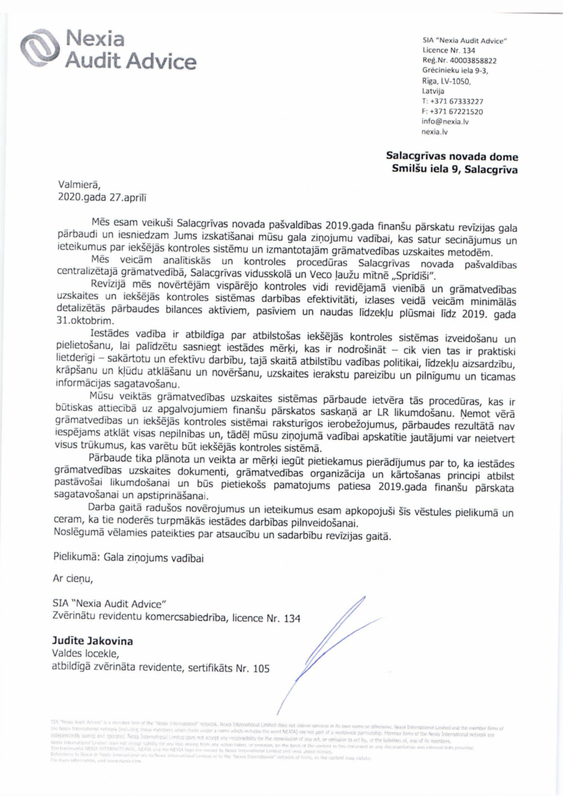
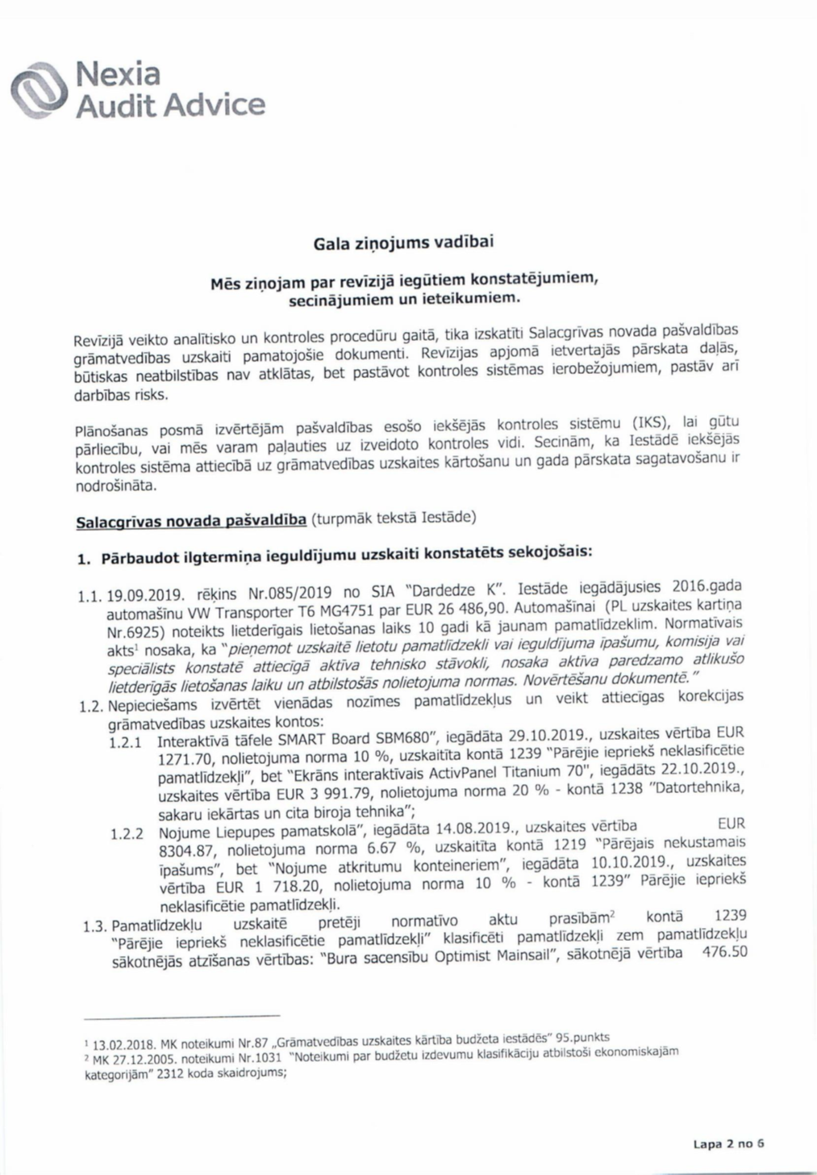
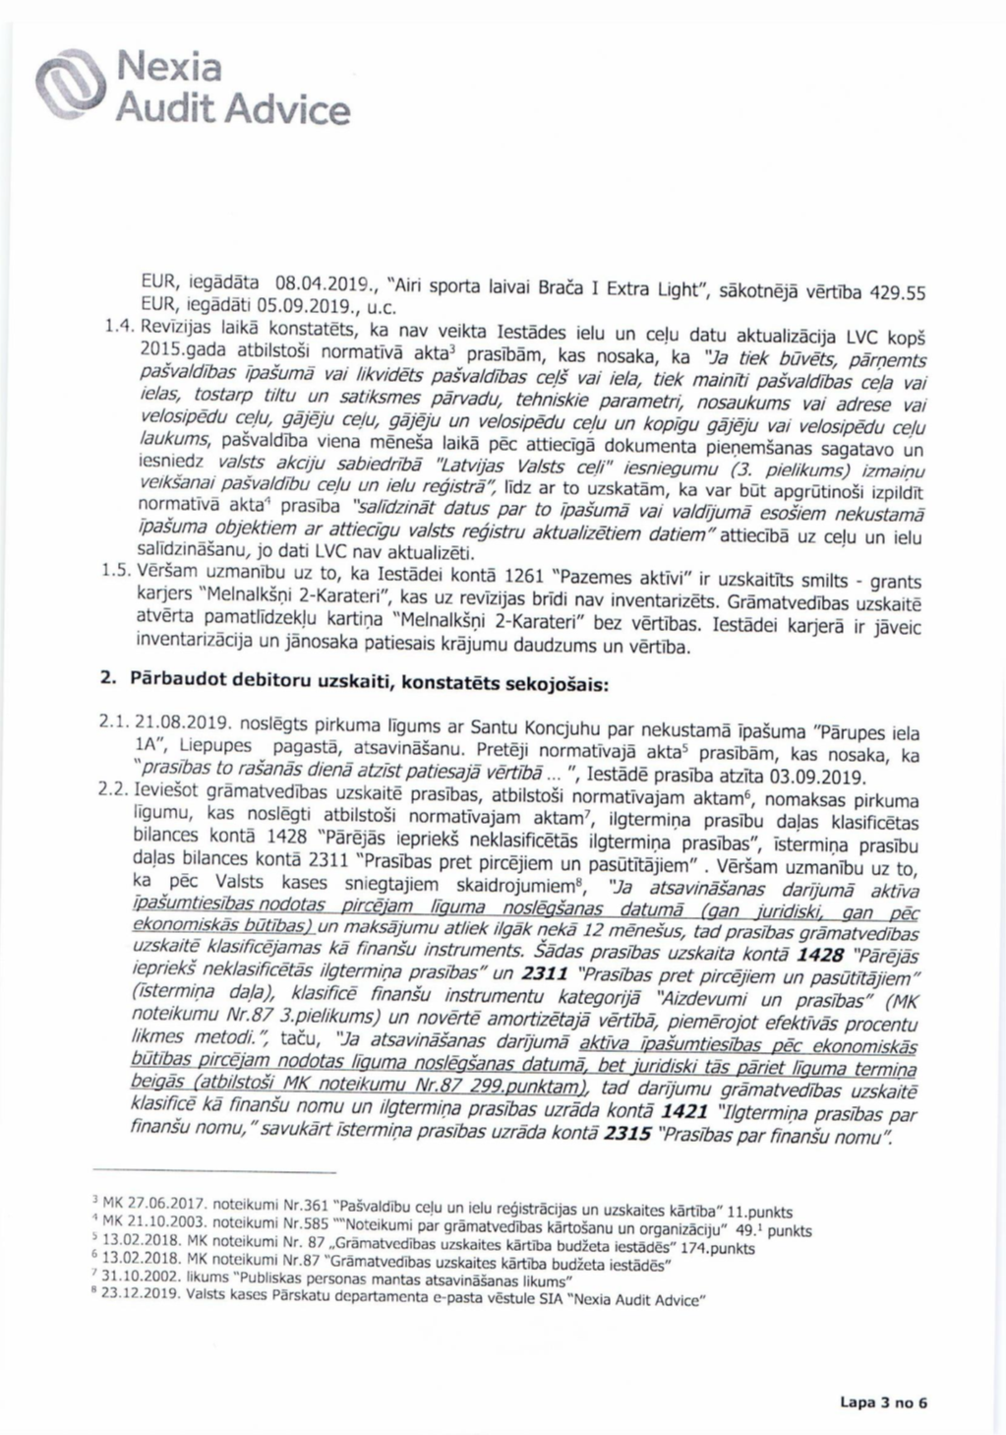
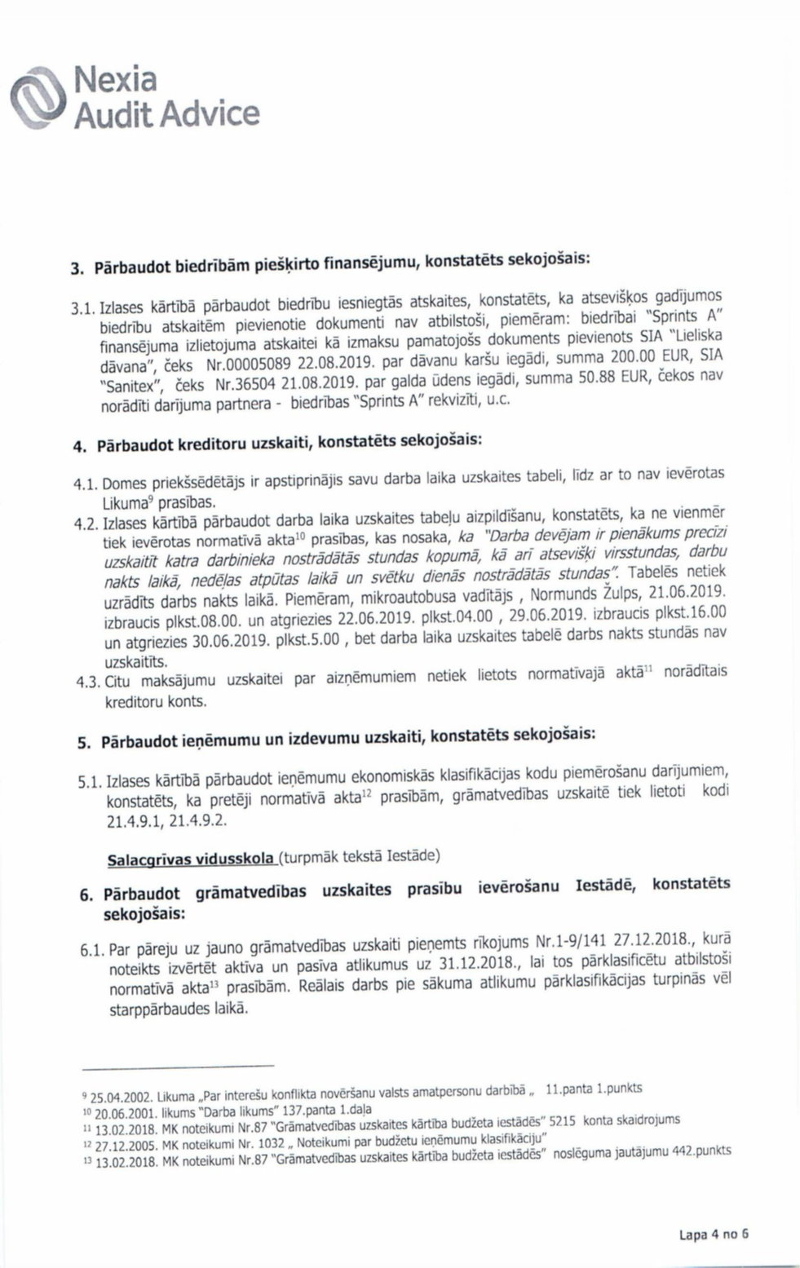
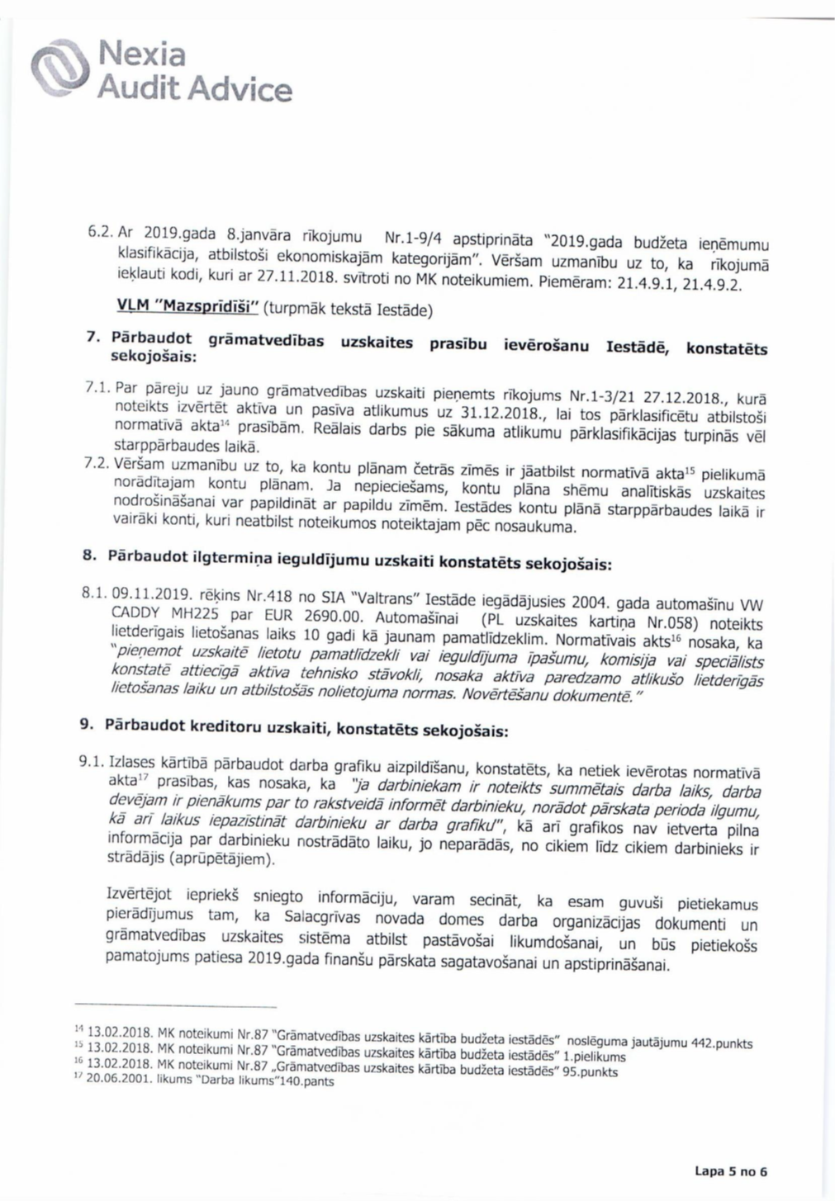
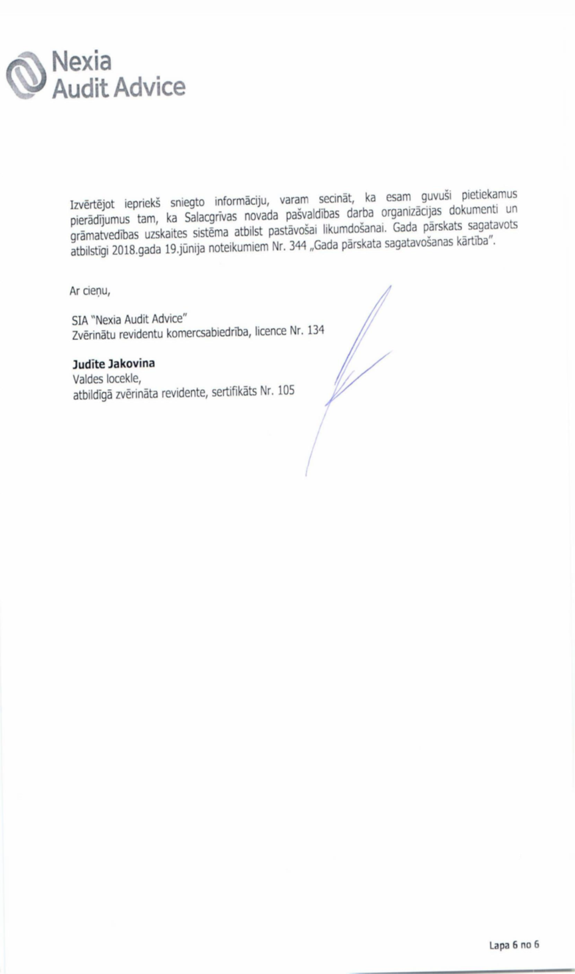
Salacgrīvas novada Attīstības progrmmā 2015.-2021.gadam noteikto rezultatīvo rādītāju salīdzinājums
Rezultatīvie rādītāji | Rādītājs | Tendence | Datu avots
Iedzīvotāju skaits novadā | 7228 | stabils | PMLP
Teritorijas attīstības līmeņa indeksa rangs | 34 | paaugstinās | VRAA
Bezdarba līmenis, % | 3,9% | mazinās | NVA
Elektroniski iesniegto iesniegumu daļa, % visu iesniegumu | n/a | pieaug | Dome
IIN pašvaldības budžetā, eur/iedz. | 4605328 | Pieaug | CSP
Salacgrīvas novadā reģistrēto NVO (t.sk.fondu, nodibinājumu) skaits | 75 | pieaug | CSP
Pašvaldības nodrošinātais atbalsts NVO darbībai, EUR | 503856 | optimāls | Dome
Audzēkņu skaits mācību gadā pirmsskolas izglītības iestādēs | 236 | pieaug | Dome
Audzēkņu skaits mācību gadā vispārizglītojošās skolās | 544 | optimāls | Dome
Profilējošo priekšmetu skaits vispārizglītojošās skolās | n/a | ieviesti | Dome
Skolēnu skaits, kuri apgūst profilējošos mācību priekšmetus | n/a | pieaug | Dome
Audzēkņu skaits Salacgrīvas novada Mūzikas skolā | 119 | optimāls | Dome
Audzēkņu skaits Salacgrīvas mākslas skolā | 133 | optimāls | Dome
Audzēkņu skaits Limbažu un Salacgrīvas novada sporta skolā | 194 | optimāls | Dome
Pašvaldības organizēto kultūras pasākumu apmeklējumu skaits gadā | n/a | pieaug | Kultūras un tautas nami
Lasītāju skaits bibliotēkās | 3019 | optimāls | Bibliotēkas
Sporta pasākumu skaits Salacgrīvas novada teritorijā | n/a | pieaug | Zvejnieku parks, Dome
Reģistrētās ārstu prakses | 5 | optimāls | Uzņēmumu reģistrs
Sociālo pakalpojumu pieejamība visā administratīvajā teritorijā | n/a | saglabājas | Dome
Sociālā fonda dzīvokļi | n/a | ir tādi | Dome
Enerģijas patēriņa daļa no pašu atjaunojamiem un alternatīviem energoresursiem pašvaldības komunālajā saimniecībā, % no kopējā | n/a | pieaug | Dome
Uzņēmējdarbībai pieejamo teritoriju reģistrs un kartogrāfiskais materiāls | n/a | Izstrādāts, tiek aktualizēts | Dome
Ekonomiski aktīvās statistikas vienības, skaits | 742 | pieaug | CSP
Komercsabiedrību skaits | 275 | pieaug | CSP
Izejošo kuģu skaits ostā | 96 | pieaug | Ostas pārvalde
Kravu apgrozījums ostā, tūkst. t gadā | 299715 | pieaug | Ostas pārvalde
Salacgrīvas novada autoceļi un ielas ar cieto segumu (bruģis, asfalts) | 35,69 | pieaug | Dome
Ūdenssaimniecības pakalpojumu pieejamība pilsētās un ciemos, ciemu skaits | pieaug | pieaug | Dome
Sabiedriski pieejamie uzlādes punkti elektro transportlīdzekļu uzlādei | 3 | ir tādi | CSDD
Novadā reģistrēto transportlīdzekļu skaits | 4116 | pieaug | CSDD
Sabiedriskā transporta maršruti, skaits | 25 | saglabāti | RPR
Noejas pie jūras |  | pieaug | Dome
Noejas pie jūras, piemērotas cilvēkiem ar funkcionāliem traucējumiem | n/a | pieaug | Dome
Esošo autostāvvietu kāpu zonas tuvumā skaits | n/a | optimāls | Dome
Peldūdeņu kvalitāte, E.coli, zarnu enterokoki | Izcila | uzlabojas | Veselības inspekcija
Apmeklētāju skaits tūrisma informācijas centrā | 5612 | pieaug | TIC
Viesu uzņemšanas iestāžu skaits | 16 | pieaug | CSP
Vietu skaits viesu uzņemšanas iestādēs | 768 | pieaug | CSP
Ēdināšanas iestāžu skaits (vasaras sezonā) | 20 | pieaug | TIC
Iedzīvotāju apmierinātība ar dzīves kvalitāti | n/a | paaugstinās | Dome
n/a - dati nav pieejami
* - nepilnīgi dati

